# ESCUELA SUPERIOR POLITÉCNICA DEL LITORAL

**Facultad de Ingeniería en Mecánica y Ciencias de la Producción**

“Monitoreo de Herbáceas, Trepadoras y Epífitas en la zona alta del Bosque Protector Prosperina”

## **TESINA DE SEMINARIO**

Previo a la obtención del Título de:

# INGENIEROS AGROPECUARIOS

Presentada por:

Roberto D´Arnot Frank Rubio

David Antonio Vásquez Rodríguez

GUAYAQUIL – ECUADOR

Año: 2010

### AGRADECIMIENTO

Al Ing. Felipe Mendoza, Ing. Edwin Jiménez, y a toda persona que de uno u otro modo colaboraron en la realización de este trabajo.

### DEDICATORIA

A DIOS

A NUESTROS PADRES

A NUESTROS HERMANOS

**TRIBUNAL DE GRADUACIÓN**

Ing. Francisco Andrade S. Ing. Felipe Mendoza G.

DECANO DE LA FIMCP DIRECTOR DE TESINA

PRESIDENTE

Msc. Edwin Jiménez R.

VOCAL PRINCIPAL

**DECLARACIÓN EXPRESA**

“La responsabilidad del contenido de esta Tesina de Seminario, nos corresponden exclusivamente; y el patrimonio intelectual de la misma a la ESCUELA SUPERIOR POLITÉCNICA DEL LITORAL”

Roberto Frank Rubio David Vásquez Rodríguez

**RESUMEN**

La presente investigación realizó el monitoreo y evaluación in situ del estado actual de conservación en diferentes poblaciones de flora en herbáceas, trepadoras y epífitas localizadas en una zona de menor actividad antrópica de un área protegida del Bosque Protector Prosperina (B.P.P.); para este propósito se escogió la zona perimetral adyacente al área urbana del cantón Guayaquil, provincia del Guayas.

La deforestación e intromisión del hombre en zonas de vida naturales, declaradas luego como áreas protegidas es uno de los grandes problemas ambientales que ocurren en nuestro país y el resto del mundo. Por otra parte, las escasas documentaciones e investigaciones que se desarrollan en estas áreas para evaluar su biodiversidad se basan en inventarios taxonómicos, principalmente de árboles y arbustos, dándosele poca importancia al bosque en cuanto a la estructura de poblaciones no arbustivas se refiere; herbáceas, trepadoras y epífitas presentes en estas comunidades.

La primera parte de esta investigación realizó una revisión general sobre los bosques deciduos tropicales enfatizando en el componente no arbustivo de su flora a través de diversos aspectos, tales como, importancia y clasificación de bosques secos tropicales; actividades antrópicas en zonas protegidas; además de la biología y taxonomía de poblaciones de herbáceas, trepadoras y epífitas en estos ecosistemas.

Esta investigación se llevó a cabo en la época seca del litoral ecuatoriano en donde la fisonomía de la vegetación estudiada presenta características semideciduas debido a períodos marcados de cero precipitaciones desde el mes de mayo hasta diciembre. (23) El muestreo de la flora no arbustiva en esta comunidad fue de tipo preferencial, mediante la implementación de tres transectos de estudio de vegetación.

Se encontraron un total de 19 familias botánicas de angiospermas, 29 géneros y 32 especies; de estas, 15 correspondieron a herbáceas, 14 a trepadoras y 3 a flora epifítica y parasítica. Además de estas 32 especies encontradas 24 representan a especies nativas, 6 a endémicas y 2 a introducidas. Así mismo algunas especies de flora no arbustiva pueden ser consideradas como malezas debido a sus mecanismos colonizadores y reproductivos en áreas disturbadas; la forma de vida dominante de acuerdo al sistema de Raunkjaer (1934) fueron los hemicriptófitos con un 41%.

La estructura poblacional del componente no arbustivo de la zona de estudio de B.P.P. fue descrita mediante el uso de descriptores fitosociológicos (cobertura, frecuencia e índice de valor de importancia). Las especies que presentaron mayores porcentajes de cobertura, frecuencia e índice de valor de importancia fueron: *Panicum maximum* con 14.68% y *Marsdenia ecuadoriensis* con 7.88% de cobertura, *Panicum maximum* y *Combretum fruticosum* con 5.08% de frecuencia, *Panicum* *maximum* con 9.88% y *Marsdenia ecuadoriensis* con un 6.48% de valor de importancia.

En cuanto a la diversidad, el índice de dominancia de Simpson, estableció una baja diversidad con un valor de 0.08; de acuerdo al índice de biodiversidad de Squeo se obtuvo un resultado de 73.02 spp/km2. A su vez el coeficiente de similitud de Jaccard determinó una mediana semejanza entre los transectos, con valores de 0.5 entre el transecto 1 y 2; 0.48 entre el transecto 1 y 3; 0.38 entre el transecto 2 y 3.

**ÍNDICE GENERAL**

Pág.

RESUMEN………………………………………………….…………………………..VI

ÍNDICE GENERAL………………………………………………………………….…IX

ABREVIATURAS……………………………………………….…………………….XIV

SIMBOLOGÍA……………………………………………………………...…………XVI

ÍNDICE DE FIGURAS………………………………………………………………XVII

ÍNDICE DE TABLAS…………………………………………………….………….XVIII

ÍNDICE DE PLANOS……………………………………………………….………..XIX

INTRODUCCIÓN…………………………………………………..………….……......1

CAPÍTULO 1

1. PLANTAS HERBÁCEAS, TREPADORAS Y EPÍFITAS EN

BOSQUES SECOS TROPICALES…………………………………..…...……4

* 1. Bosques Deciduos Tropicales…………………………...……………………4
     1. Importancia y Clasificación……………………………………………..6
     2. Actividades antropogénicas y formación de Sabanas en

Bosques Deciduos……..……………………………………………..11

* + 1. La amenaza de plantas introducidas en Ecosistemas

Secos Tropicales…………………………………………………….…14

* + 1. Poblaciones nativas de herbáceas, trepadoras y epífitas

como indicadoras de disturbancia en ecosistemas……………….16

* 1. Plantas Herbáceas……………………………………………………………19
     1. Características e Importancia Ecológica en

Bosques Deciduos……………………………….…………………….19

* + 1. Criterios Biológicos para su clasificación……………………………23
    2. Familias de herbáceas comunes en ecosistemas

secos tropicales………….…………………………………………..…24

* 1. Plantas Trepadoras…………………………………………………………..26
     1. Características e Importancia Ecológica en

Bosques Deciduos……………………...…………………………...…26

* + 1. Criterios Biológicos para su clasificación……………………...…….28
    2. Familias de trepadoras comunes en ecosistemas

secos tropicales……………………………………………….……….30

* 1. Plantas Epífitas y Parásitas………………………………………………….31
     1. Características e Importancia Ecológica en Bosques

Deciduos.........................................................................................31

* + 1. Criterios Biológicos para su clasificación………………………...….34
    2. Familias de epífitas y parásitas comunes en ecosistemas

secos tropicales……………………………………………………..…36

CAPÍTULO 2

1. MATERIALES Y MÉTODOS………………………………..……………………38
   1. Características del área de estudio…………………………………………38
      1. Ubicación, localización geográfica y Ecología…………………...…38
      2. Clima, suelo y vegetación……………………………………………..39
   2. Materiales y Equipos utilizados…………………………………………..…42
   3. Sistema de Clasificación de Angiospermas………………………………..43
   4. Hábito de Angiospermas consideradas en el muestreo y

evaluación……………………………………………………………..………44

* + 1. Herbáceas: graminoides, latifoliadas y subfrutescentes……..……45
    2. Trepadoras: lianas y bejucos…………………………………...…….46
    3. Epífitas y Parásitas…………………………………………………….47
  1. Muestreo y Evaluación……………………………………………….………47
     1. Descripción del muestreo………………………………………….….47
     2. Análisis Cuantitativo……………………………………………...……50
        1. Descriptores Fitosociológicos…………………………………..50
           1. Cobertura……………………………………………….…..50
           2. Frecuencia…………………………………………..……..52
           3. Índice de Valor de Importancia………………….……….54
        2. Índices de Diversidad…………………………………..……….55
           1. Índice de Dominancia de Simpson………………………55
           2. Índice de Biodiversidad de Squeo………………….……56
           3. Índice de Equidad y Similaridad de Jaccard………..…..56
  2. Metodología y Manejo del Ensayo………………………………………….57
     1. Fase de campo…………………………………………………………57
     2. Fase de identificación de especímenes de plantas………….…….60
     3. Procesamiento de datos……………………………………..………..62

CAPÍTULO 3

1. ANÁLISIS DE RESULTADOS…………………………………...……………….63
   1. Aspectos Cuantitativos………………………………………………….……63
   2. Aspectos Taxonómicos…..……………………………………………….….76
   3. Discusión………………………………………………………………..……..82

CAPÍTULO 4

1. CONCLUSIONES Y RECOMENDACIONES………………………………..…84

APÉNDICES

BIBLIOGRAFÍA

**ABREVIATURAS**

APG II Sistema de Clasificación de Angiospermas II

APG Sistema de Clasificación de Angiospermas

B Índice de Biodiversidad de Squeo

B.P.P. Bosque Protector Prosperina

C.A. Cobertura Absoluta

C.R. Cobertura Relativa

cm. Centímetro

E Epífita

ESPOL Escuela Superior Politécnica del Litoral

et al. y otros

etc. Etcétera

F.A. Frecuencia Absoluta

F.R. Frecuencia Relativa

FIMCP Facultad de Ingeniería Mecánica y Ciencias de la Producción

GPS Global Positionament System

H Herbácea

Ha. Hectárea

Háb. Hábito

I.J. Índice de Similitud de Jaccard

I.V.I. Índice de Valor de Importancia

km. Kilómetro

km2 Kilómetro cuadrado

ln Logaritmo natural

m. Metro

mm. Milímetro

msnm. Metros sobre el nivel del mar

No. Número

O Oeste

S Sur

sp Especie

spp Especies

T Trepadora

Trans. Transecto

Uai Número de unidades muestreadas

**SIMBOLOGÍA**

% Porcentaje

°C Grados centígrados

CO2 Dióxido de carbono

° Grados

’ Minutos

” Segundos

+ Mas

x Por

∑ Sumatoria

= Igual

X Presencia

**ÍNDICE DE FIGURAS**

Pág.

Figura 1.1 *Ceiba trichistandra*……………………………………………………..7

Figura 1.2 Sistema de clasificación de Zonas de Vida de

Holdridge…………………………..…………………………………….8

Figura 1.3 *Triumfetta rhomboidea*………………………………………………..22

Figura 1.4 *Hedera colchica*, trepando un tronco………………….……………27

Figura 1.5 *Lockartia serra*………………………………………………………...32

Figura 1.6 Clasificación de acuerdo a las categorías ecológicas

de epífitas…………………………………………………………..….34

Figura 2.1 Vista interna del transecto No. 1……………………..……………..48

Figura 2.2 Entrada al transecto No. 2……………………………...……………48

Figura 2.3 Vista lateral del transecto No. 3…………………………………..…49

Figura 3.1 Total de familias presentes en cada transecto……………….……66

Figura 3.2 Total de géneros y especies presentes por familia en

cada transecto………………………………………………………..68

Figura 3.3 Cobertura Relativa……………………………………………………72

Figura 3.4 Frecuencia Relativa………………………………………………..…73

Figura 3.5 Índice de Valor de Importancia………………………………………74

Figura 3.6 Hábito de familias, géneros y especies muestreadas

en el B.P.P………………………………………………………….….77

Figura 3.7 Riqueza de especies de flora no arbustiva

monitoreadas en el B.P.P……………………………………….……78

Figura 3.8 Hábito de plantas herbáceas muestreadas en el B.P.P…………..79

Figura 3.9 Hábito de plantas trepadoras muestreadas en el B.P.P………….79

Figura 3.10 Hábito de plantas epífitas muestreadas en el B.P.P……………...80

Figura 3.11 Formas vitales de la vegetación de herbáceas,

trepadoras y epífitas muestreadas en el B.P.P…………………….80

Figura 3.12 Hábitat de la vegetación de herbáceas, trepadoras y

epífitas muestreadas en el B.P.P……………………………………81

**ÍNDICE DE TABLAS**

Pág.

Tabla 1 Terminología usada en la categorización de la

flora herbácea…………………….………………………………20

Tabla 2 Coordenadas geográficas del B.P.P………………………...……….39

Tabla 3 Temperatura (°C) del B.P.P…………………………………..……….39

Tabla 4 Topografía del B.P.P……………………………….…………………..40

Tabla 5 Altitud del B.P.P………………………………………………………..40

Tabla 6 Precipitación (mm / año) del B.P.P……………….………………….40

Tabla 7 Modificaciones a nivel de familias de angiospermas,

de acuerdo a la APG II y respecto de otros

sistemas de clasificación……………………………...………………44

Tabla 8 Escala de Cobertura de Braun Blanquet modificada

por Mueller Dombois & Ellenberg (1974)……………………………51

Tabla 9 Escala arbitraria para relacionar frecuencia absoluta con

abundancia de especies…………………………………..………….54

Tabla 10 Coordenadas geográficas y altitud de los transectos………….…..58

Tabla 11 Fuentes bibliográficas utilizadas en la identificación

de especímenes correspondientes a herbáceas, trepadoras

y epífitas del Bosque Protector Prosperina………………...……….61

Tabla 12 Herbáceas, trepadoras y epífitas presentes en los

transectos………………………………………………………………65

Tabla 13 Descriptores fitosociológicos: C. A., F. A., C. R., F. R., I.V.I………70

Tabla 14 Resultado Índice de Similaridad de Jaccard…………………….….75

Tabla 15 Resultado Índices de Biodiversidad de Squeo e Índice

de Dominancia de Simpson…………………………………………..76

**ÍNDICE DE PLANOS**

Plano 1 Área de la parte alta del Bosque Protector Prosperina.

Plano 2 Ubicación de transectos en la parte alta del Bosque Protector Prosperina

**INTRODUCCIÓN**

La biodiversidad de especies en los bosques secos tropicales puede mantenerse solamente si grandes áreas no disturbadas son establecidas para su conservación ya que de esta manera su riqueza biológica no se vería comprometida hasta su extinción; muchas áreas totalmente protegidas son lo suficientemente extensas para procurar mantener intactos todos los procesos ecológicos y de todas las especies.

Dentro de un bosque seco tropical, la ocurrencia de individuos de una especie está determinada por la presencia de árboles, plantas endémicas e introducidas, mecanismos de dispersión, comportamiento de la floración y fructificación y por la existencia de fenómenos que crean un sitio adecuado para la sobrevivencia y desarrollo de las plantas.

El Ecuador se caracteriza a escala mundial por tener una inmensa riqueza florística que todavía es poco conocida y que frecuentemente se encuentra amenazada. Se estima que el país tiene más especies de plantas por unidad de área que cualquier otro país de América del Sur. Según el Catalogo de Plantas Vasculares del Ecuador, existen 15.901 especies, de las cuales 595 se consideran introducidas y 4.173 endémicas.

Las plantas herbáceas, trepadoras y epífitas generalmente son de distribución tropical; la mayoría de las especies correspondiente a este tipo, están confinadas a los trópicos o regiones adyacentes. Su importancia está determinada por su flora, la cual se presenta en regiones tropicales, en donde la situación se ha vuelto crítica debido a que los países tropicales están sometidos a grandes presiones que afectan dramáticamente su vegetación.

El presente estudio tiene como propósito principal monitorear la presencia de la flora no arbustiva en la zona alta del Bosque Protector Prosperina, con la finalidad de dar a conocer a la sociedad la riqueza florística en la cual vivimos y preservarla de una manera correcta para el bienestar de esta y las futuras generaciones.

En esta investigación se trazaron los siguientes objetivos:

**Objetivo General:**

* Monitorear poblaciones existentes de plantas herbáceas, trepadoras y epífitas en la zona alta del Bosque Protector Prosperina.

**Objetivos específicos:**

* Identificar en forma taxonómica las especies de plantas correspondientes a la comunidad no arbustiva del sector.
* Evaluar cuantitativamente la presencia de plantas herbáceas, trepadoras y epífitas mediante el uso de descriptores fitosociológicos.
* Caracterizar la riqueza florística de las poblaciones en estudio mediante la utilización de índices de diversidad.

**CAPÍTULO 1**

1. **PLANTAS HERBÁCEAS, TREPADORAS Y EPÍFITAS EN BOSQUES SECOS TROPICALES.**

* 1. **Bosques Deciduos Tropicales.**

Los bosques deciduos tropicales son uno de los hábitats más amenazados y degradados de los trópicos. Como su nombre lo indica, estos bosques se han adaptado a vivir en condiciones extremas de sequía donde los ciclos de lluvia no son determinantes para la sobrevivencia de las especies. Los bosques deciduos albergan una increíble diversidad biológica y altas tasas de endemismo. (3)

Las características principales de estos ecosistemas los definen como formaciones vegetales donde la precipitación anual es menor a 1.600 mm., con una temporada seca de al menos cinco a seis meses, en que la precipitación totaliza menos de 100 mm. La temperatura es elevada y el nivel medio del mes más frío se sitúa en cerca de 20°C. (40)

Los árboles de los bosques deciduos son en su mayoría caducifolios, es decir que pierden sus hojas en la temporada seca. La vegetación tiene que adaptarse a largos períodos de aridez, durante los cuales la evaporación es muy activa. (3)

Esta formación anteriormente dominaba a la planicie cálida de la costa, desde el nivel del mar hasta unos 700 metros de altitud, por lo menos el 75% de las especies pierden sus hojas durante la estación seca. El bosque seco deciduo es el famoso bosque de ceiba o ceibo, que caracteriza a grandes zonas de las provincias de Manabí, Guayas, El Oro y Loja; está dominado por *Ceiba trichistandra* y otras Bombacaceae. Otro elemento florístico importante y conspicuo es *Tabebuia chrysantha*. (3)

Actualmente estos bosques son caracterizados por presentar diferentes grados de intervención antropogénica. (3)

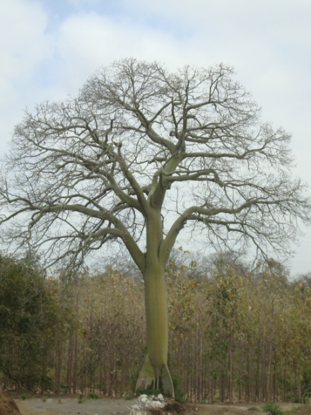

Fuente: Autores

Figura 1.1 *Ceiba trichistandra*

* + 1. **Importancia y Clasificación.**

Los bosques deciduos tropicales proporcionan madera para alojamiento, biomasa para madera combustible, pulpa para papel, medicamentos y muchos otros productos. Muchas regiones boscosas también se usan para minería, apacentamiento de ganado y de recreación, tienen muchas funciones ecológicas vitales e importantes en el clima local, regional y mundial. (39)

Los bosques juegan un papel importante en el ciclo mundial del carbono y actúan como una defensa importante contra el calentamiento mundial que se cree provendrá de un más intenso efecto de invernadero. (23)

Mediante la fotosíntesis, los árboles ayudan a remover el dióxido de carbono del aire y añaden oxígeno al mismo, explicando así porque los bosques del mundo han sido llamados una parte clave de los “pulmones” de la tierra. Los bosques proporcionan hábitats para un mayor número de especies silvestres de cualquier otro bioma, lo que los convierte en el principal albergue de la diversidad biológica del planeta. También ayudan a amortiguar el ruido, absorber algunos contaminantes del aire y nutrir el espíritu humano proporcionando un recinto de soledad y belleza. (40)

El estudio de la Ecología en los bosques tropicales comprende el análisis de los componentes más simples hasta los más complejos, partiendo de los bióticos tales como genes, células, órganos, poblaciones y comunidades, en relación con el medio abiótico, lo cual a su vez origina sistemas genéticos, celulares, de órganos y de poblaciones; los animales o vegetales, al interactuar con los componentes abióticos dan origen a los diferentes ecosistemas del mundo que constituyen y son la base de los estudios ecológicos; dichos ecosistemas han sido estudiados y analizados por diferentes investigadores, entre ellos Leslie R. Holdridge. (44)

En el sistema de Zonas de Vida de Holdridge, la unidad central es la zona de vida la cual comprende temperatura, precipitación y evapotranspiración; el objetivo de dicha zonificación es el de determinar áreas donde las condiciones ambientales sean similares, con el fin de agrupar y analizar las diferentes poblaciones y comunidades bióticas, para así aprovechar mejor los recursos naturales sin deteriorarlos y conservar el equilibrio ecológico. (44) (Ver figura 1.2)

Según Rodrigo Sierra (1999), propuso un nuevo sistema de clasificación de los bosques naturales del país, conocido como la “Propuesta Preliminar de un Sistema de Clasificación de Vegetación para el Ecuador Continental”, la cual se utilizó en esta investigación. (39)

Fuente: Watson, (2000)

Figura 1.2 Sistema de clasificación de Zonas de Vida de Holdridge.

En esta clasificación se presenta un análisis comparativo en la cual divide al Ecuador continental fitogeográficamente en 8 formaciones tipo, 19 clases de vegetación y 71 formaciones naturales. (39)

Para su clasificación, Sierra siguió varios criterios. De acuerdo a los criterios fisionómicos, la vegetación del Ecuador consta de manglares, bosques, matorrales, espinares, sabanas, páramos, gelidofitias y herbazales. Otros de los criterios tomados por el autor son los climáticos, en donde la vegetación se distribuye en regiones secas, húmedas y de neblinas o criterios hídricos según los cuales la vegetación puede estar en áreas inundables o inundadas. Dentro de los criterios bióticos florísticos se consideran a la vegetación de palmas, herbáceas, de almohadillas, y arbustivas; y dentro de los criterios bióticos fenológicos las plantas pueden ser siempreverdes, semideciduas o deciduas. Finalmente, dentro los criterios topográficos se tienen a los topológicos: litoral, lacustre y ribereño; y criterios basados en pisos florísticos o altitudinales: tierras bajas, piemontano, montaño bajo, montaño y montaño alto. (3, 39)

Además de estos criterios, el sistema propuesto también se basa en la distribución de la vegetación de acuerdo a las 3 regiones naturales del Ecuador continental: Región Pacífica, Región Andina y Región Amazónica. (39)

De acuerdo a Freire (2004), para caracterizar los bosques secos deciduos, se consideró el grado de intervención antropogénica, la densidad de plantas, la estructura y composición florística y como resultado se plantean tres tipos de subformaciones vegetales deciduas:

* Bosque deciduo denso: Son bosques con buena estructura, se diferencian tres estratos arbóreo, arbustivo y herbáceo, con promedios de altura de 15 a 18 m.
* Bosque deciduo semidenso: Se caracteriza porque la vegetación ha sufrido una constante degradación causada por la explotación selectiva de las especies maderables de alto valor económico y principalmente por el sobrepastoreo caprino y bovino, que afecta la regeneración natural, alterando de esta manera la dinámica del bosque.
* Bosque seco deciduo ralo: Este tipo de bosque es el resultado de la extrema intervención del hombre, que aprovechó al máximo los recursos vegetales, quedando solo las plantas de poco o ningún valor comercial.
  + 1. **Actividades antropogénicas y formación de Sabanas en Bosques Deciduos.**

El impacto creciente de las actividades humanas en la naturaleza está provocando una pérdida de biodiversidad acelerada en los bosques deciduos. La causa principal es la destrucción de ecosistemas de gran interés, cuando se ponen tierras en cultivo desecando pantanos, quemando o talando los árboles principalmente, cuando se cambian las condiciones de las aguas o la atmósfera por la contaminación, o cuando se destruyen hábitats en la extracción de recursos. Además la caza, la introducción de especies exóticas y otras actuaciones tales como la edificación de nuevas urbanizaciones, han provocado la extinción de un buen número de especies. (4)

La vida humana ha mantenido una estrecha relación con el bosque, muchas culturas se han apoyado en productos que obtenían del bosque, entre ellos la madera para usarla como combustible o en la construcción, carbón vegetal imprescindible en la primera industria del hierro, resinas, frutos, medicinas, etc. Pero a la vez producir más alimentos exigió talar bosques para convertirlos en tierras de cultivo. En la actualidad los bosques cubren entre un 25% y un 35% de la superficie terrestre. Desde hace dos siglos han surgido movimientos conservacionistas para proteger bosques y otros ecosistemas naturales y hoy en día se abre paso con fuerza una nueva actitud de defensa y uso racional de este valor natural. (11,25)

La agricultura ya causa un gran impacto al convertir ecosistemas diversos en tierras de cultivo. Por la pérdida de la vegetación arbórea y por acción del ser humano hay una proliferación de especies herbáceas, en su mayoría de la familia Poaceae, utilizadas para el pastoreo del ganado. (11)

El hombre, unas veces voluntariamente para luchar contra plagas o por sus gustos y aficiones, y otras involuntariamente con sus desplazamientos, la deforestación y el transporte de mercancías, es un gran introductor de especies nuevas y el mayor causante de la pérdida de biodiversidad, convirtiendo los bosques deciduos en sabanas tropicales. La lluvia que cae en el bosque escurre rápidamente por el suelo desnudo, en vez de ser absorbida y liberada lentamente por la vegetación. Conforme el clima se hace todavía más caliente y más seco, la humedad y fertilidad del suelo decaen más. (39)

Las sabanas, son praderas tropicales con una pequeña cantidad de árboles o arbustos dispersos. Se desenvuelven en regiones de alta temperatura con precipitación pluvial de entre 1.200 y 1.800 mm., tienen una marcada diferencia entre las estaciones seca y húmeda. Las sabanas tropicales cubren áreas extensas en América del Sur, África, India, Sudeste Asiático y Australia Septentrional. (36)

En este tipo de formaciones se presentan amplios tipos de vegetación, desde solo gramíneas y otras herbáceas en un extremo hasta árboles y arbustos con densidades variables. (39)

Se localiza en las provincias de Manabí y Guayas, en algunos sectores de la provincia del Guayas es posible que haya dos tipos diferentes de sabanas: inundables (húmedas y semi-húmedas) y no inundables (secas). Las sabanas alrededor de Milagro, Babahoyo y Chone sufren inundaciones periódicas que posiblemente afectan la composición florísticas de estas áreas. Una gran parte de lo que serían sabanas inundables han sido ya drenadas y se encuentran bajo uso intensivo. (39)

* + 1. **La amenaza de plantas introducidas en Ecosistemas Secos Tropicales.**

Los seres humanos, consciente o inconscientemente, siempre han transportado distintos tipos de organismos a través de pequeñas distancias o de mares y continentes, lo cual tiene un impacto en la historia biológica del planeta constituyéndose, en ocasiones, en verdaderos desastres biológicos. La especie llevada de un sitio a otro, donde originalmente no existía, es llamada ajena, introducida o exótica. (35)

Afortunadamente, las plantas útiles introducidos en muchos sitios han permitido el sustento, supervivencia y desarrollo de múltiples culturas; sin embargo, un buen número han resultado dañinas para las comunidades silvestres en las que se establecen, porque eliminan o desplazan a los organismos nativos, esto es el caso de las malezas ruderales y arvenses las cuales son plantas que aparecen en hábitats alterados por la acción del ser humano, como bordes de caminos o zonas urbanas, se tratan habitualmente de hierbas anuales o bianuales de corta vida, pero con tasas de crecimiento y de producción de semillas muy altas, y por eso mismo con una distribución geográfica amplia. (35)

Se calcula que entre el 1 y 5% de las especies de plantas introducidas en distintos ecosistemas del mundo, han causado severos problemas agrícolas o daños en los sistemas manejados por el ser humano. (35)

Las plantas terófitas son las más abundantes debido a que su plasticidad genética les permite ser las especies colonizadoras en ecosistemas inestables o modificados; este resultado es predecible considerando las prácticas culturales que favorecen la infestación de malezas, tales como las zonas adyacentes a rutas sometidas a tareas de limpieza mecánica o fuego.(7)

La mayor parte de las malezas o malas hierbas ecuatorianas que crecen asociadas con los cultivos son plantas nativas, aunque también hay una proporción de introducidas. Una de las familias que mayor número de especies se encuentra introducida en Ecuador es la Poaceae, tal es el caso de la especie *Panicum maximum* que siendo una gramínea de origen africano se coloniza con agresividad sobre otras especies causando la disminución de la biodiversidad. Se encuentra también la familia Verbenaceae cuya especie *Tectona grandis*, es la principal amenaza de los bosques naturales, aunque en su lugar de origen ha sido profusamente sembrada por su capacidad de resistir la sequía y por sus beneficios económicos en la industria maderera; sus hojas empobrecen los suelos pues contienen sustancias alelopáticas. (34, 35)

El origen de esta flora es muy diverso, sin embargo, la mayor parte proviene de África, Asia y Europa, lo cual lo relaciona con los siglos de colonización y dominación española. En segundo lugar esta Sudamérica, y existe un grupo de plantas de las que no se tiene claro de donde provienen. (35)

* + 1. **Poblaciones nativas de herbáceas, trepadoras y epífitas como indicadoras de disturbancia en ecosistemas.**

Las características del crecimiento de plantas herbáceas y el color de sus hojas y flores pueden ser tan importantes como su presencia en la información que revela sobre el suelo. El predominio de esta forma de vida ocurre principalmente en las áreas abiertas, en el pasto abierto, campos meridionales y campos de altitud. (4, 21)

Una planta ya sea esta herbácea, trepadora o epífita, está influenciada por el flujo de energía entre el aire y el suelo. El flujo de energía en el ambiente y sus efectos sobre el aire y agua son responsables por el macro y microclima en el cual las plantas crecen. El microclima y el ambiente en claros son determinados por muchos factores por ejemplo, la duración e intensidad de luz recibida en un claro depende de su tamaño, forma, inclinación, orientación, características de los escombros post caída del árbol y vegetación sobreviviente. (43)

Sin embargo, áreas totalmente protegidas nunca pueden ser lo suficientemente extensas para procurar la conservación de todos los procesos ecológicos y de todas las especies. (43)

La increíble variedad de formas por las cuales las plantas tropicales son polinizadas, sus semillas dispersadas y sus plántulas defendidas del ataque de herbívoros, explica en parte como pueden encontrarse tantas especies en pequeñas áreas de bosques tropicales. Las especies coexisten porque ocupan diferentes hábitats o estaciones en el bosque. (40)

Es entonces válido pensar que la disturbancia que conlleva la formación o expansión de gradientes ambientales existentes, puede favorecer la permanencia de más especies en determinada área que si dicho gradiente se mantuviera relativamente estable. (43)

Muchas especies de plantas herbáceas, trepadoras y epífitas que son comunes en grandes áreas disturbadas son muy escasas en claros producidos por la caída de un solo árbol, es una importante variable que influencia la germinación y sobrevivencia de determinadas plántulas. (44)

El primer crecimiento significativo de muchas plantas trepadoras ocurre en claros, por ejemplo debajo de un dosel cerrado, el crecimiento de las lianas es limitado no solamente por los bajos niveles de recursos sino también por la carencia de enrejados para las trepadoras. (14)

Dentro de la categoría de epífitas, existen algunas especies como *Hymenophyllum sp*. y *Polypodium sp*., que siendo capaz de perder gran cantidad de agua no mueren, retomando a su forma original tan pronto como llegan las lluvias. Las epífitas constituyen un contingente importante de la flora, por lo tanto, ejercen una gran influencia en los procesos y el mantenimiento de los ecosistemas, como nutrientes, más allá del suministro de los recursos. (37)

La abundancia, el número de especies y la composición de especies de epífitas de un bosque deciduo, dependen en una escala regional de los árboles que lo forman, así que la comunidad de los árboles determina a la de las epífitas. Por ejemplo, en algunos bosques tropicales un solo árbol puede albergar a más de 50 especies de epífitas. En teoría, una estrategia de las epífitas es tener mecanismos de colonización que les permitan poblar a todos los árboles, volviendo la identidad de la especie del hospedero poco importante, como consecuencia las epífitas no encontrarían diferencias entre hospederos y harían que las especies de hospederos fuesen redundantes, sin depender de ninguno. (4)

* 1. **Plantas Herbáceas.**
     1. **Características e Importancia Ecológica en Bosques Deciduos.**

Las plantas herbáceas son especies que generalmente tienen muy buena floración, algunas son ornamentales por sus hojas, otras lo son por sus flores. La capa herbácea, en un bosque, se define lo más comúnmente posible como el estrato del bosque integrado por todas las especies vasculares que sean de un metro o menos en altura. Las variaciones en esta definición ocurren en la distinción de la altura y en la inclusión o la exclusión de la especie de la planta no vascular. (19)

Gilliam (2003) examinó la literatura ecológica y encontró varios sinónimos para la capa herbácea, estos incluyeron, capa de hierba, sotobosque, capa de tierra, flora terrestre, herbácea del sotobosque y estrato herbáceo, los cuales se presentan en la tabla 1. La capa de hierba y el sotobosque eran los términos más comunes que se utilizaron, representando el 34% y 31.1% respectivamente, de ocurrencias.

TABLA 1 TERMINOLOGÍA USADA EN LA CATEGORIZACIÓN DE LA FLORA HERBÁCEA.

|  |  |
| --- | --- |
| Término | Frecuencia de uso (%) |
| Herbáceas / capa de hierba | 34.0 |
| Sotobosque | 31.1 |
| Capa de tierra | 14.9 |
| Flora terrestre | 13.6 |
| Herbácea del sotobosque | 3.4 |
| Herbáceas / estrato herbáceo | 3.0 |

Fuente: Gilliam, (2003)

Este tipo de plantas no tiene leño o madera como si lo puede tener un árbol o un arbusto. Dentro de las categorías de herbáceas que podemos encontrar en un bosque seco deciduo podemos dividir en las que son anuales y las que son bienales. Las anuales son aquellas que duran una sola temporada, mientras que las bienales duran dos años, generalmente se desarrollan en el primer año y en el segundo florecen. (4, 12)

Las características principales de este tipo de plantas que se ubican en los bosques deciduos son, en algunas especies, sus carpelos abiertos, perianto escarioso, con flores generalmente hermafroditas y hojas opuestas o verticiladas. En algunas especies se caracterizan por su esencia de olor intenso y algunas agradable; hojas por lo regular lampiñas, con glándulas translúcidas; flores unas veces pequeñas y verdosas, otras mayores y vistosas con pétalos libres, estambres por lo común en número doble, fruto compuesto por lo regular de mericarpios, o drupa o baya. (21, 27)

[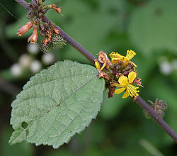](http://species.wikimedia.org/wiki/File:Triumfetta_rhomboidea_in_Narshapur_forest,_AP_W_IMG_1116.jpg)

Fuente: Dezzeo, (2008)

Figura 1.3 *Triumfetta rhomboidea*

Las plantas herbáceas han desempeñado un papel fundamental en el desarrollo de la humanidad pues han sido fuente de gran cantidad de satisfactores. En los bosques deciduos, este tipo de plantas ayudan a la protección del suelo evitando la erosión, a mantener la humedad del medio, así como también preservar el nivel de microorganismos que se encuentran presentes. (20)

Los beneficios que el hombre ha obtenido y obtiene de las plantas herbáceas son impresionantes. Es difícil estimar el total de especies que tienen un valor económico, pero se podrían citar aproximadamente unas 6000 de utilidad agrícola, forestal, hortícola o farmacológica. (20)

* + 1. **Criterios Biológicos para su clasificación.**

Seguramente la clasificación de los biotipos o formas vitales de Raunkjaer (1934) sea la más extendida entre las fisionómicas y puede emplearse también para describir la vegetación de plantas herbáceas. De acuerdo a Elías Dana, esta clasificación se basa en la posición de las yemas perdurantes con respecto a la superficie del suelo, de manera que pueden establecerse varias categorías principales que pueden subdividirse posteriormente atendiendo a diferentes criterios:

* Fanerófitos: Las yemas perdurantes se mantienen a más de 50 cm. del suelo.
* Caméfitos: Las yemas están entre 15 y 50 cm. del suelo, y pueden quedar protegidas en la época desfavorable por un manto de nieve u hojarasca. Incluye a lo que popularmente se conoce como “matas”.
* Hemicriptófitos: las yemas perdurantes se mantienen a menos de 15 cm. del suelo, bien por tratarse de plantas que no crecen más porque se marchitan hasta la corona o por tener estolones.
* Criptófitos: La parte perdurante del organismo queda completamente protegida bajo el suelo (bulbos, tubérculos, rizomas).
* Terófitos: Son plantas anuales que completan su ciclo vital en la estación favorable. Muchas malas hierbas son terófitos (jaramagos, amapolas, etc.). Por el tamaño se pueden distinguir los macroterófitos, que son muy altos, y los más pequeños, los nanoterófitos. También se diferencian por el período del año en que vegetan; terófitos de invierno *(*[*Senecio vulgaris*](http://es.wikipedia.org/wiki/Senecio_vulgaris)*)* y de verano *(*[*Amaranthus deflexus*](http://es.wikipedia.org/wiki/Amaranthus_deflexus)*)*.
  + 1. **Familias de herbáceas comunes en ecosistemas Secos Tropicales.**

De acuerdo a Méndez *et al*. (2006) existen familias de herbáceas muy comunes en los ecosistemas tropicales y estas son las siguientes:

* Acanthaceae, con flores generalmente hermafroditas; hojas opuestas o verticiladas y su fruto se encuentra en una caja membranosa que contiene varias semillas sin albumen.
* Amaranthaceae, poseen carpelos abiertos y perianto escarioso, son herbáceas anuales que habitan preferentemente en las regiones tropicales y comprende unas 850 especies.
* Asteraceae, esta familia se caracteriza por tener hojas esparcidas por lo común y flores en cabezuelas; con jugo lechoso, corolas tubulosas, bilabiadas o liguladas y fruto aquenio.
* Boraginaceae, poseen hojas simples con el borde entero, dentado o lobulado, sin estípulas. Tallos, hojas e inflorescencias a menudo cubiertas de pelos. Comprende unos 100 género y alrededor de 2.000 especies.
* Caesalpiniaceae, son herbáceas o leñosas; con corola papilionácea; hojas compuestas pinnada, por lo general con diez estambres y fruto en legumbre.
* Euphorbiaceae, es una familia con 300 [géneros](http://es.wikipedia.org/wiki/G%C3%A9nero_(biolog%C3%ADa)) y alrededor de 7.500 especies. Algunas son [suculentas](http://es.wikipedia.org/wiki/Planta_suculenta) que se asemejan a los [cactus](http://es.wikipedia.org/wiki/Cactus).
* Fabaceae, se encuentran en regiones tropicales, subtropicales y templadas. El fruto es una legumbre y presentan nódulos en las raíces, formados por la asociación con bacterias del género Rhizobium, capaces de fijar nitrógeno atmosférico y convertirlo en otros compuestos nitrogenados disponibles para la planta.
* Mimosoideae, es una [subfamilia](http://es.wikipedia.org/wiki/Subfamilia_(biolog%C3%ADa)) de [plantas](http://es.wikipedia.org/wiki/Planta) pertenecientes a la familia de las leguminosas. Dominan en muchas sabanas y son siempre frecuentes en las regiones semidesérticas cálidas.
* Poaceae, comprende 6.000 especies con 450 géneros, difundidos por toda la superficie de la Tierra.
* Solanaceae, se encuentra ampliamente distribuida por las regiones tropicales y templadas de todos los continentes, pero se puede decir que están concentradas especialmente en Australia, América Central y América del Sur.
  1. **Plantas Trepadoras.**
     1. **Características e Importancia Ecológica en Bosques Deciduos.**

Las plantas trepadoras son también conocidas como lianas y bejucos, crecen en el suelo y trepan usando otras plantas o árboles como apoyo. Esta característica de no ser autosuficiente permite que el tallo de la trepadora sea estrecho, flexible y capaz de crecer en proporciones fenomenales en altura o longitud. (14, 36)

[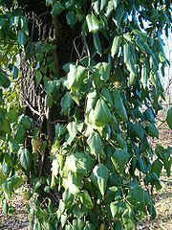](http://es.wikipedia.org/wiki/Archivo:Hedera_colchica_BotGardBln1105AdultLeaves.JPG)

Fuente: León, (2000)

Figura 1.4 *Hedera colchica*, trepando un tronco.

Tienen una característica importante en los bosques deciduos, compitiendo con los árboles por la luz y nutrientes. Algunas trepadoras eventualmente matan a los árboles hospederos, pero la mayoría son inofensivas, a menos que crezcan tan densamente que el árbol no pueda soportar por más tiempo su peso. (14)

Pueden ser un importante problema en los bosques deciduos, ya que el suelo perdería hasta un 40% de follaje y muchos animales sufrirían al escasear la comida y los refugios. Estructuralmente, las trepadoras constituyen una red natural de fibras tramadas entre los árboles que proveen estabilidad arquitectural al bosque, aunque su presencia paradójicamente representa un fuerte perjuicio para la salud del árbol huésped. (36)

Sin embargo no debe pasarse por alto su papel benéfico en los ecosistemas. Por ejemplo, las lianas proporcionan sendas entre las copas de los árboles para muchos animales que viven en el dosel y por lo tanto son importantes, sin estas conexiones de las trepadoras, moverse de árbol en árbol involucraría tener que descender a tierra donde estos animales son muy susceptibles a la depredación. (14)

Las abundantes hojas, flores y frutas de las lianas también representan importantes recursos alimenticios, aunque muchas lianas tienen pequeñas semillas que el viento dispersa, algunas producen deliciosas frutas que son imprescindibles para los animales del bosque. (36)

* + 1. **Criterios Biológicos para su clasificación.**

Las trepadoras, lianas y bejucos, despliegan una gran diversidad de mecanismos para trepar. Algunas especies suben con la ayuda de raíces adventicias que surgen de los tallos, mientras que los tallos de otras especies se retuercen alrededor de sus apoyos. Otras especies cuentan con estructuras especializadas para sujetarse de los apoyos, a veces llamadas aparatos prensiles. (36)

La mayoría de las trepadoras que logran llegar al dosel lo hacen con la ayuda de una sucesión de apoyos más altos. Una excepción son los bejucos que trepan los tallos de las trepadoras con tallos estrechos ya sujetados al dosel. (36)

En este estudio, las plantas vasculares que son consideradas trepadoras, utilizan las plantas u otro sustrato como soporte. Las trepadoras han sido clasificadas sobre la base de los distintos mecanismos de ajuste y la ascensión como: pasiva o escandentes de las que sólo se apoyan sobre un soporte sin ningún mecanismo; las volubles que se enroscan en forma de espiral alrededor de un apoyo con los organismos prensores, y las radicantes que son las que se apoyan por medio de raíces adventicias. (4)

Las trepadoras estructuralmente constituyen gran parte de la vegetación y frecuentemente ellas compiten con los árboles por la luz, el agua y nutrientes; la competencia por la luz es ciertamente la principal fuerza selectiva para un hábito trepador. (14)

* + 1. **Familias de trepadoras comunes en ecosistemas secos tropicales.**

De acuerdo a Ferrucci (1999), existen familias de trepadoras muy comunes existentes en los ecosistemas tropicales y estas son:

* Apocynaceae, esta familia posee una distribución en las zonas tropicales y subtropicales con algunos géneros en zonas las templadas. Se compone por cerca de 355 géneros y un total de 3.700 especies.
* Bignoniaceae, poseen hojas normalmente opuestas, sin estípulas, con frecuencia compuestas. Comprende unos 120 géneros y alrededor de 650 especies.
* Convolvulaceae, esta familia presenta los tallos con frecuencia volubles, sus hojas simples sin estípulas. Comprende unos 55 géneros y 1650 especies.
* Combretaceae, la característica principal de las especies en esta familia son sus hojas enteras, alternas u opuestas, sin estípulas con flores pequeñas y bisexuales. Incluye unos 20 géneros y más de 450 especies.
* Malpighiaceae, se caracteriza esta familia por sus flores en racimos. Comprende unos 60 géneros y alrededor de 800 especies de distribución tropical, mayormente en Sudamérica.
* Passifloraceae, es una familia de fanerógamas tropical que se naturaliza en las zonas templadas. Poseen hojas alternas con estípulas, su flor es hermafrodita, a veces unisexual.
* Sapindaceae, pertenecen a esta familia cerca de 1.000 especies, se caracterizan por tener una estructura tetrámera o pentámera, el gineceo está constituido por 3 carpelos reunidos en un ovario trilocular súpero.
* Smilacaceae, son una [familia](http://es.wikipedia.org/wiki/Familia_(biolog%C3%ADa)) de plantas originarias de regiones templadas y tropicales del mundo. Sus [flores](http://es.wikipedia.org/wiki/Flor) son bastante pequeñas, típicas de [monocotiledóneas](http://es.wikipedia.org/wiki/Monocotiled%C3%B3nea), en [inflorescencias](http://es.wikipedia.org/wiki/Inflorescencia) umbeladas, el [fruto](http://es.wikipedia.org/wiki/Fruto) es una baya.
  1. **Plantas Epífitas y Parásitas.**
     1. **Características e Importancia Ecológica en Bosques Deciduos.**

Las plantas epífitas son un elemento común de los bosques secos tropicales, así como también en los agroecosistemas forestales. Incrementan la diversidad estructural del dosel, y proporcionan una gran diversidad de recursos adicionales para la fauna de los bosques deciduos. Este tipo de plantas son un componente importante de la biodiversidad en los trópicos. Han sido postuladas como un recurso potencialmente importante y poco estudiado y pueden llegar a constituir hasta el 50% de la biomasa de hojas de árboles en ciertos bosques secos tropicales. (1)

La presencia de estas plantas, es un indicativo de la riqueza de la diversidad biológica, propiciando la ocupación de los diferentes estratos del bosque y con ello permite el mantenimiento de la vida independiente de la tierra. (4)

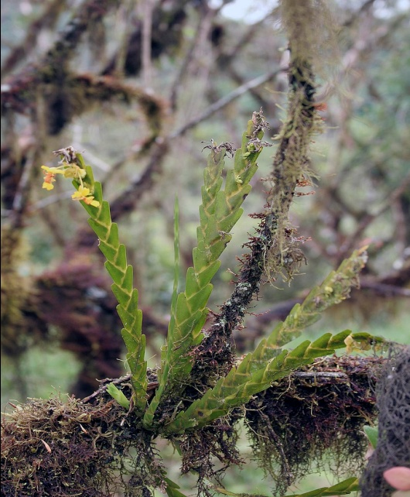

Fuente: Cruz, (2007)

Figura 1.5 *Lockartia serra*

Dentro de los distintos tipos de bosques secos tropicales existen árboles que son buenos hospederos y árboles que no lo son; sin embargo, las epífitas no siempre se ubican en lo que podría ser un buen hospedero. Según Benzing, plantea que es posible que en un área geográfica delimitada, una epífita o un grupo de epífitas muestren una marcada preferencia por un grupo particular de árboles, pues son los que más benefician su establecimiento y desarrollo. Gran parte de las diferencias de la composición, riqueza y abundancia de epífitas entre los diferentes tipos de bosques se debe al árbol hospedero; ya sea por la interacción de la semilla con los múltiples recursos que hay en el árbol o por la relación entre la manera de dispersión y el tipo de corteza. (1, 4, 6)

La edad del hospedero, por ejemplo, es importante porque diferentes diámetros del tronco pueden representar edades. Las edades a la vez, están relacionadas con el grado de diversidad de las epífitas y su asociación entre especies. Cuantos más años tenga el árbol, mayor será la probabilidad de establecimiento de comunidades epifíticas. (4, 15)

* + 1. **Criterios Biológicos para su clasificación**.

Las epífitas han sido clasificadas en categorías ecológicas, de acuerdo con sus formas de vida, basado en la relación con el anfitrión, de acuerdo a Santos (2008) se presenta la siguiente clasificación y sus respectivas descripciones:

Fuente: Santos, (2008)

Figura 1.6 Clasificación de acuerdo a las categorías ecológicas de epífitas.

* Autótrofas: son aquellas plantas que no extraen los nutrientes del sistema vascular del huésped.
* Holoepífitas Verdaderas: tienen hábito epifítico durante todo su ciclo de vida.
* Holoepífitas Facultativas: pueden crecer de tal manera en el forófito como en el terreno.
* Holoepífitas Accidentales: representan a las especies que no poseen adaptación a la vida epifítica.
* Hemiepífitas: poseen hábito epifítico sólo en una parte de su vida. Se dividen en dos tipos, primarias y secundarias.
* Primarias: germinan en el forófito y después de que emiten raíces en dirección a la tierra. Estas a su vez se subdividen en, estrangulantes y no estrangulantes.
* Estrangulantes: estas especies obstaculizan el flujo de la savia ocasionando la muerte.
* No Estrangulantes: sólo utiliza el soporte mecánico del forófito.
* Secundarias: germinan en el suelo y crecen en dirección al forófito, perdiendo la dependencia de las raíces fijas en el suelo.
* Heterótrofas: estas especies cumplen con la extracción del contenido xilemático del hospedero. Son por lo general las llamadas plantas parásitas.
  + 1. **Familias de epífitas y parásitas comunes en ecosistemas secos tropicales.**

De acuerdo a Alanis (2007), existen familias de plantas epífitas y parásitas muy comunes presentes en los ecosistemas tropicales y son:

* Araceae, son una [familia](http://es.wikipedia.org/wiki/Familia_(biolog%C3%ADa)) de plantas monocotiledóneas epífitas que comprende unos 104 géneros y más de 3.000 especies, fáciles de distinguir por su [inflorescencia](http://es.wikipedia.org/wiki/Inflorescencia) característica.
* Bromeliaceae, forman una importante familia originaria del área tropical, sobre todo de América. Comprende unas 1000 especies de aspecto rosulado, subfruticosas o, raramente, leñosas.
* Cactaceae, comprende especies de biotipos xeromórficos, con el tallo suculento y las hojas ausentes o transformadas en espinas distribuidas por las regiones áridas. El fruto es una baya.
* Loranthaceae, son generalmente epífitas, holoparásitas o hemiparásitas, poseen [hojas](http://es.wikipedia.org/wiki/Hoja) simples de disposición helicoidal o verticilada. Sus [flores](http://es.wikipedia.org/wiki/Flor) son unisexuales, sus [frutos](http://es.wikipedia.org/wiki/Fruto) por lo común son en [baya](http://es.wikipedia.org/wiki/Baya).
* Orchidaceae, cuenta con 800 géneros y alrededor de 25.000 a 30.000 especies de muy diversas formas, tamaños y colores. Esta familia, es considerada la más evolucionada del reino vegetal, debido a su complejidad floral y a sus interacciones con los agentes polinizadores.
* Viscaceae, se caracterizan principalmente por ser hemiparásitas, de aspecto globoso, con tallos de hasta 100 cm., el fruto es de aspecto similar a una baya, de 6 a 10 mm., de color blanco con el interior viscoso.

Algunos investigadores afirman que las epífitas vasculares constituyen el 25% del total de plantas vasculares del trópico, o según otros estudios pueden llegar a constituir hasta el 35% de la flora de los bosques tropicales. (15)

**CAPÍTULO 2**

1. **MATERIALES Y MÉTODOS.**
   1. **Características del área de estudio.**
      1. **Ubicación, localización geográfica y Ecología.**

La presente investigación se llevó a cabo en el Bosque Protector Prosperina (B.P.P.) del campus Gustavo Galindo propiedad de la ESPOL.

* Localización: se encuentra al oeste del Ecuador, en la provincia de Guayas, posee una superficie de 570 ha.
* Ubicación geográfica: se localiza en la provincia del Guayas al noroeste de la ciudad de Guayaquil.
* Límites: El bosque se ubica dentro de las siguientes coordenadas, las cuales se presentan en la siguiente tabla.

TABLA 2 COORDENADAS GEOGRÁFICAS DEL B.P.P.

|  |  |
| --- | --- |
| VÉRTICES | COORDENADAS |
| Sur | 2°09’38” |
| Oeste | 79°57’01” |

Fuente: Autores

* El sistema de clasificación de zonas de vida para el Ecuador Continental que se utilizó en este ensayo corresponde a la propuesta de Sierra *et al.* (1999) conocido como Bosque Deciduo de Tierras Bajas.
  + 1. **Clima, suelo y vegetación.**

Las características importantes del clima en el B.P.P. se presentan en las siguientes tablas.

TABLA 3 TEMPERATURA (°C) DEL B.P.P.

|  |  |  |
| --- | --- | --- |
| MÍNIMA | MÁXIMA | MEDIA |
| 24.400 | 25.291 | 25.044 |

Fuente: Ministerio del Ambiente

TABLA 4 TOPOGRAFÍA DEL B.P.P.

|  |  |  |  |
| --- | --- | --- | --- |
|  | PENDIENTE (%) | |  |
| MÍNIMA | **MÁXIMA** | **MEDIA** | |
| 5.608 | 28.966 | 13.669 | |

Fuente: Ministerio del Ambiente

TABLA 5 ALTITUD DEL B.P.P.

|  |  |  |
| --- | --- | --- |
|  | ALTURA (m.s.n.m.) |  |
| MÍNIMA | **MÁXIMA** | **MEDIA** |
| 118.222 | 421.778 | 225.641 |

Fuente: Ministerio del Ambiente

TABLA 6 PRECIPITACIÓN (mm / año) DEL B.P.P.

|  |  |  |
| --- | --- | --- |
| MÍNIMA | MÁXIMA | MEDIA |
| 879 | 1028 | 926.820 |

Fuente: Ministerio del Ambiente

El suelo del bosque tiene naturaleza y comportamientos variables; son finos, plásticos, alto, algo expansivos, ligeramente orgánicos; los gránulos son porosos y permeables de mediana y alta resistencia, aunque por el alto grado de meteorización de los minerales presentan alto riesgo de expansividad. (23)

En el bosque se encuentra vegetación endémica, tales como *Ceiba trichistandra, Pseudobombax guayasense, Eriotheca ruizii, Tabebuia billberguii, Cordia macrantha, Terminalia valverdae, Caesalpina paipái, Pradosia montana* y *Vitex gigantea.* (39)

La vegetación se caracteriza por perder las hojas durante una parte del año. Donde el estrato medio incluye varias especies de cactos y de plantas espinosas del orden Fabales, el cual se refiere a un orden de plantas de la clase [*magnoliopsida*](http://es.wikipedia.org/wiki/Magnoliopsida), subclase [*rosidae*](http://es.wikipedia.org/wiki/Rosidae), de distribución mundial (más frecuente en las zonas tropicales) y con alta distribución altitudinal. (39)

* 1. **Materiales y Equipos utilizados.**

Los materiales y equipos utilizados en la presente investigación fueron los siguientes:

Materiales:

Lápiz

Libreta de anotaciones

Botas

Pintura (color rojo)

Piola

Machete

Estacas

Marcadores (color negro)

Sobres de papel periódico

Solución preservante

Cartulina (color blanco)

Equipos:

GPS

Cámara fotográfica

Larga vistas

Baterías

Computadora

Prensa botánica

* 1. **Sistema de Clasificación de Angiospermas.**

En este trabajo de investigación se utilizó el sistema de clasificación APG II (Angiosperm Phylogeny Group, Grupo para la Filogenia de las Angiospermas, versión II). (17)

En este sistema desaparecen las clases monocotiledóneas y dicotiledóneas usadas en otros sistemas, principalmente Engler y Prantl (1898), Cronquist, Zimmerman y Takhtajan (1981); se introduce el término clado, en un total de 3 clados: Magnoliide, Monocots y Eudicots, siguiendo criterios filogéneticos (de menos a más, en herencia y evolución) cada clado consta de una serie de órdenes mas ciertas fórmulas consideradas como familias basales que no se agrupan en ningún orden. (17)

Los órdenes han sido actualizados respecto de los sistemas de clasificación anteriores y las familias que los integran han sido revisadas exhaustivamente, quedando algunas solo como sinónimos de otros. (17)

En este ensayo, algunas familias de angiospermas cuya denominación actual ha sido modificada de acuerdo a la APG II son los siguientes: (Ver Tabla 7)

Tabla 7 MODIFICACIONES A NIVEL DE FAMILIAS DE ANGIOSPERMAS, DE ACUERDO A LA APG II Y RESPECTO DE OTROS SISTEMAS DE CLASIFICACIÓN.

|  |  |
| --- | --- |
| Familia  Situación actual en APGII | Ubicación en otros sistemas anteriores a APGII |
| Heliconiaceae | Incluida en Musaceae |
| Poaceae | Graminae |
| Asteraceae | Compositae |
| Fabaceae | Incluye Caesalpinaceae, Mimosacrae y Papilionaceae, las cuales pasan a ser subfamilias. |

Fuente: Freire, (2004)

* 1. **Hábito de Angiospermas consideradas en el muestreo y evaluación.**

Con el propósito de presentar una caracterización exhaustiva más precisa de la flora de herbáceas, trepadoras y epífitas presentes en la zona de estudio, se utilizó una base de datos terminológicos en relación a caracteres morfológicos sobresalientes en las diferentes poblaciones analizadas. Esta propuesta es un sistema modificado, basado en Whittaker (1975). (45)

* + 1. **Herbáceas: graminoides, latifoliadas y subfrutescentes.**

Las herbáceas fueron divididas en 3 grupos: graminoides, latifoliadas y subfrutescentes.

* Graminoides: de acuerdo a su característica se asemejan a las gramíneas (Poaceae), principalmente en el hábito del tallo (tipo caña) y hojas paralelinervias o de nerviación reticulada, de pequeño tamaño sin ramificación basal y con escaso desarrollo de actividad cambial (sin los tejidos leñosos en la base de los tallos).
* Latifoliadas: principalmente pueden ser perennes o caducas, son de pequeño tamaño, ausencia de leño y lámina foliar ancha. Son especies que presentan una copa con múltiples tallos o ramas grandes que pueden competir con el tallo lineal o central.
* Subfrutescentes: dentro de esta categoría de las herbáceas semiarbustivas, se incluyó a hierbas gigantes con una base leñosa de tallos, pero con ausencia de ramificaciones en este sitio; este factor sirvió para diferenciarles de las formas arbustivas.

Durante el proceso del muestreo se descartaron plántulas de árboles germinadas siguiendo las sugerencias de guías locales conocedores de la flora nativa.

* + 1. **Trepadoras: lianas y bejucos.**

Las plantas trepadoras fueron ubicadas principalmente en dos grupos: lianas y bejucos.

* Lianas: fueron consideradas como tal por presentar un considerable crecimiento diametral de sus tallos, con notable actividad cambial, sin considerar sus mecanismos de reproducción. La propagación vegetativa en las lianas presentó diferentes modalidades, como por ejemplo fragmentación transversal del vástago, estolones, vástagos con brotes basales, formación de tubérculos leñosos, etc.
* Bejucos: especies trepadoras que crecen en asocio alrededor de árboles y arbustos del mismo. Algunos de ellos tienen tallos triangulares, y otros cilíndricos y cuentan con unas extremidades (zarcillos) sobre su tallo que les permite irse agarrando de los árboles y arbustos con los que crecen.
  + 1. **Epífitas y Parásitas.**

Estas formas de vida fueron agrupadas en dos categorías: epífitas verdaderas y parásitas.

* Epífitas Verdaderas: propiamente dicha, cuando el árbol hospedero solo les servía exclusivamente como soporte mecánico.
* Parásitas: cuando las raíces de estas plantas entraban parcialmente en contacto con el floema del árbol hospedero, ya que ejercen una gran influencia en los procesos y el mantenimiento de los ecosistemas.
  1. **Muestreo y Evaluación.**
     1. **Descripción del muestreo.**

Se establecieron tres transectos de vegetación con una longitud de 250 m. y 4 m. de ancho cada uno, cubriendo un área total de 3000 metros cuadrados.

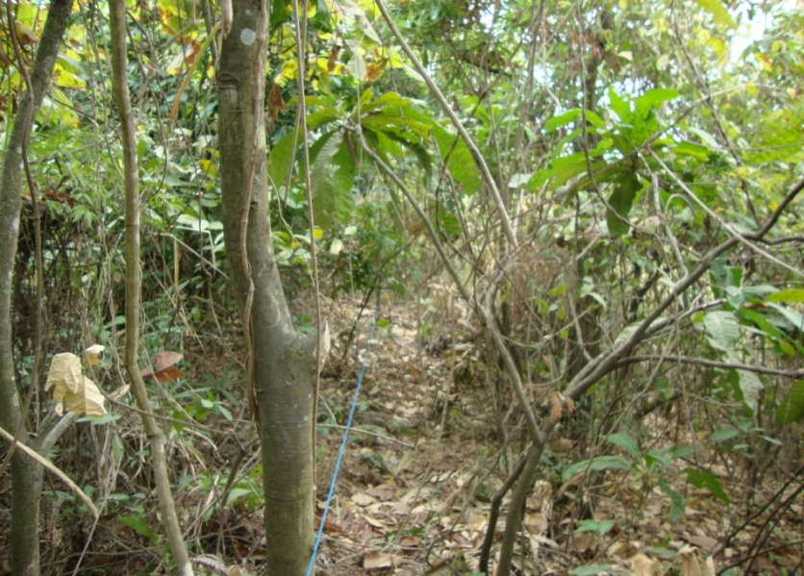

Fuente: Autores

Figura 2.1 Vista interna del transecto No. 1

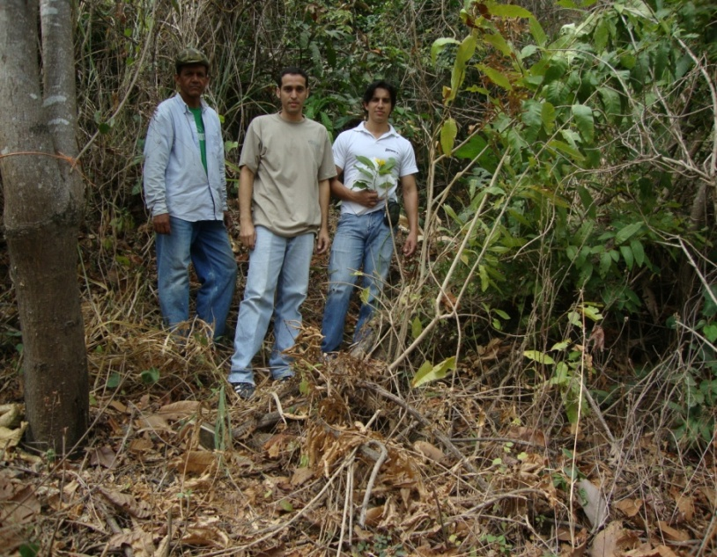

Fuente: Autores

Figura 2.2 Entrada al transecto No. 2

Para el desarrollo de la investigación se realizó un muestreo de tipo preferencial, en donde las unidades muestreadas fueron seleccionadas de acuerdo al criterio del investigador, considerando que se logrará obtener una muestra representativa de la población. (28) Un factor determinante para el uso de este tipo de muestreo, se basa, en las áreas menos disturbadas del B.P.P. en donde la vegetación no ha sufrido intervenciones antropogénicas tales como la quema, tala, comunas vecinales, etc. El acceso a estas áreas resultó ligeramente dificultoso ya que la topografía es muy irregular y donde la mayoría del terreno es rocoso con pendientes pronunciadas del 28% (32).

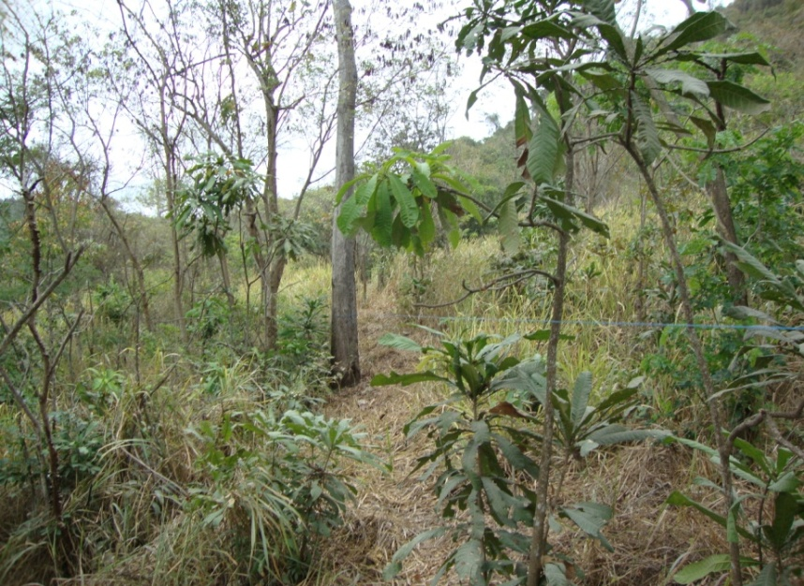

Fuente: Autores

Figura 2.3 Vista lateral del transecto No. 3

* + 1. **Análisis Cuantitativo.**
       1. **Descriptores Fitosociológicos.**
          1. **Cobertura.**

Significa la estimación visual de la proyección de la parte aérea del tallo de los individuos que representan una especie en un área determinada, tratando de contabilizar que porcentaje de espacio en esa área ocupa dicha especie. En esta investigación se utilizó la escala de cobertura de Braun Blanquet modificada por Mueller-Dombois & Ellenberg. (16, 24, 38)

En esta escala los porcentajes de cobertura de cada rango, fueron homogenizados, utilizando valores medios de clase (intervalos de clase). (16, 24, 38)

TABLA 8 ESCALA DE COBERTURA DE BRAUN BLANQUET MODIFICADA POR MUELLER-DOMBOIS & ELLENBERG (1974).

|  |  |  |
| --- | --- | --- |
|  | Cobertura | Intervalo de Clase |
| + | Cobertura menor del 5% | 2.5 |
| 1 | Cobertura del 5 al 10% | 7.5 |
| 2 | Cobertura del 10 al 25% | 17.5 |
| 3 | Cobertura del 25 al 50% | 37.5 |
| 4 | Cobertura del 50 al 75% | 62.5 |
| 5 | Cobertura del 75 al 100% | 87.5 |

Fuente: Kozera, (2008)

* Cobertura Relativa: es un parámetro expreso en porcentaje que indica la relación entre la cobertura absoluta de una especie con relación a la cobertura total de las demás especies. Se calcula utilizando la siguiente fórmula: (24)

$$CR=\frac{C_{i}}{ΣC} x 100$$

Donde:

CR: Cobertura relativa

Ci: Cobertura de la especie

∑C: Sumatoria de la cobertura total de las especies.

* + - * 1. **Frecuencia.**

En este ensayo se utilizaron dos tipos de frecuencia y son:

* Frecuencia Absoluta: es un parámetro expreso en porcentaje que indica la relación entre el número de parcelas o transectos que ocurre en una especie y el número total de las unidades muestreadas. Su fórmula es la siguiente: (24)

$$F.A.=\frac{{UA}_{i}}{{UA}_{t}} x 100$$

Donde:

UAi = Número de unidades muestreadas donde la especie “i” está presente.

UAt = Número total de unidades muestreadas.

* Frecuencia Relativa: es un parámetro expreso en porcentaje que indica la relación entre la frecuencia absoluta de una determinada especie con las frecuencias absolutas de todas las demás especies. (24)

La fórmula para el cálculo de esta frecuencia es:

$$F.R.= \frac{Frecuencia Absoluta de especie "i"}{Sumatoria de todas las F. A.} x 100$$

En la presente investigación se relacionaron los datos obtenidos a partir de las Frecuencias Relativas, con el concepto de abundancia de especies, para este propósito se utilizó la siguiente escala   
arbitraria:

TABLA 9 ESCALA ARBITRARIA PARA RELACIONAR FRECUENCIA ABSOLUTA CON ABUNDANCIA DE ESPECIES

|  |  |  |
| --- | --- | --- |
|  | Frecuencia Absoluta | Presencia |
| 1 | 1 - 20% | Rara |
| 2 | 21 - 40% | Escasa |
| 3 | 41 - 60% | Común |
| 4 | 61 - 80% | Abundante |
| 5 | 81 - 100% | Dominante |

Fuente: Autores

* + - * 1. **Índice de Valor de Importancia.**

Este índice refleja el peso ecológico de las especies en el bosque. Se usa para comparar diferentes comunidades en base a las especies que obtienen los valores más altos y que se consideran en particular. (24)

El I.V.I. fue estimado mediante la siguiente fórmula:

$$I.V.I.=\frac{C.R. + F.R.}{2}$$

Donde:

C.R. = Cobertura relativa.

F.R. = Frecuencia relativa.

* + - 1. **Índices de Diversidad.**
         1. **Índice de Dominancia de Simpson.**

También conocido como el índice de la diversidad de las especies, es usado para cuantificar la biodiversidad de un hábitat. El índice de Simpson representa la probabilidad de que dos individuos, dentro de un hábitat, seleccionados al azar pertenezcan a la misma especie.

La fórmula para calcular el índice de Simpson es:

$$D=\frac{\sum_{i=1}^{S}{n_{i} (n_{i}-1)}}{N(N-1)}$$

Donde *S* es el número de especies, *N* es el total de organismos presentes (o unidades cuadradas) y *n* es el número de ejemplares por especie. (24)

Los valores de uno indican un alto predominio y agrupación de individuos en pocas especies. (41)

* + - * 1. **Índice de Biodiversidad de Squeo.**

Es una medida utilizada en ecología para estimar la biodiversidad de una comunidad con base a la distribución numérica de los individuos de las diferentes especies en función del número de individuos existentes en la muestra analizada.

La fórmula para calcular el índice de Squeo es:



Donde N es el número de especies y ln A es el logaritmo natural del área de la comunidad vegetal expresada en km2. (24)

* + - * 1. **Índice de Equidad y Similaridad de Jaccard**.

Es también llamado coeficiente de similitud, tiene que ser calculado para cada transecto, realizando un análisis comparativo entre el número de especies presentes en cada uno de los que se compara. (24)

La fórmula para calcular el coeficiente de similitud de Jaccard es:

$$IJ=\frac{a}{a+b+c}$$

Donde:

a= Especies presentes en A y B

b= Especies presentes en B y ausentes A

c= Especies presentes en A y ausentes B

Los valores igual a uno indican la mayor semejanza florística (41)

* 1. **Metodología y Manejo del Ensayo.**
     1. **Fase de campo.**

El proceso de campo de esta investigación se inició principalmente en reconocer el lugar del Bosque Protector Prosperina donde se seleccionaron los lugares y se establecieron los 3 transectos de 1000 m2 cada uno, los cuales fueron ubicados en la parte alta del bosque, esto es, exactamente dentro de las 154.6 hectáreas que comprende dicho sector (Ver Apéndice C).

Se efectuaron recorridos, con lo cual se constató que existían diferencias entre cada uno de ellos. Una vez señaladas las 3 áreas en las que se registraron los datos, se procedió a ubicar las coordenadas satelitales y altitud con ayuda del GPS en cada uno de los puntos de inicio. (Ver tabla 10) (Ver Apéndice D).

TABLA 10 COORDENADAS GEOGRÁFICAS Y ALTITUD DE LOS TRANSECTOS

|  |  |  |
| --- | --- | --- |
| Transecto No. | Coordenada Geográfica | Altitud (m.s.n.m.) |
| 1 | S 02°08’53.1”  O 79°58’49.7” | 257 |
| 2 | S 02°09’00.1”  O 79°58’31.4” | 260 |
| 3 | S 02°09’09.8”  O 79°58’23.4” | 250 |

Fuente: Autores

Posteriormente se utilizó una piola de color azul con la que se avanzó 250 m. en un terreno cuya pendiente promedio es del 13%, Junto con el uso de herramientas (machetes) del trabajador guía, se establecieron los espacios físicos a ser monitoreados.

Se procedió a la colocación de estacas, tomando como punto central la piola principal, la distancia que se tomó fue de 2 m. hacia el lado derecho y 2 m. hacia el lado izquierdo. El proceso de la recolección, clasificación e identificación de todas las plantas que forman parte de la investigación empezó de inmediato.

Dentro del proceso de recolección se tomaron las muestras cuyas características fenotípicas daban un indicativo de que era una planta herbácea, trepadora o epífita. Al tomar cada muestra se procedió a fotografiar cada especie y rápidamente se la colocaba dentro de un sobre de papel periódico, para luego enumerarlas hasta su respectiva identificación.

Cada uno de los sobres, fueron colocados en una prensa botánica. Antes de introducir las muestras a dicha prensa, se les realizó un tratamiento con una solución preservante de alcohol y agua, en el que se sumergieron por un período de 5 minutos. Una vez terminado este proceso las muestras nuevamente fueron guardadas dentro de los sobres. Las plantas estuvieron dos semanas dentro de la prensa con la finalidad de crear un ambiente seco y posteriormente realizar su clasificación con ayuda del Profesor de Botánica y Taxonomía de la FIMCP perteneciente a la ESPOL.

* + 1. **Fase de identificación de especímenes de plantas.**

Una vez culminado el proceso de secado con la prensa botánica se procedió a la fase de identificación de especímenes de plantas, las cuales se las envió al departamento de botánica de la FIMCP perteneciente a la ESPOL. (Ver Apéndice B) Los procedimientos usados fueron análisis comparativos e incluye la utilización de las siguientes obras (Ver tabla 11)

TABLA 11 FUENTES BIBLIOGRÁFICAS UTILIZADAS EN LA IDENTIFICACIÓN DE ESPECÍMENES DE POBLACIONES NO ARBUSTIVAS DE FLORA EN EL B.P.P.

|  |  |  |
| --- | --- | --- |
| Título de obra | Autor y año | Utilización |
| “A field guide of woody plants of northwestern of South America (Colombia, Ecuador, Peru) with supplementary notes of herbaceous Taxa” | Alwyn Gentry, 1993 | Morfología de especímenes. |
| “Catalogue of Vascular plants of Ecuador” | Peter Moeller Jorgensen & Susana Leon-Yanez, 1999 | Revisión de nombres científicos. |
| “Manual para la identificación de lianas en el campo” | Calixto Leon Gomez , 2000 | Clave taxonómica e identificación de Lianas, corteza de lianas. |
| “Estado actual de la vegetación natural de la cordillera de Chongón-Colonche” | Flor María Valverde, Gladys Tazan, Carlos García, 1991 | Clave taxonómica e identificación de Lianas y Epífitas. |

Fuente: Autores

* + 1. **Procesamiento de datos**

A partir de la obtención de los datos tomados en campo, se procedió a realizar los respectivos análisis de resultados tanto para familias, géneros y especies; el cálculo de descriptores fitosociológicos (cobertura, frecuencia e índice de valor de importancia), e índices de diversidad (dominancia de especies y similitud entre unidades de muestreo).

Tanto los descriptores fitosociológicos como los índices de diversidad, se utilizaron en la representación de la estructura del componente florístico no arbustivo del B.P.P. Además se utilizaron gráficas de barras para representar en forma más frecuente cada uno de los valores tabulados.

**CAPÍTULO 3**

1. **ANÁLISIS DE RESULTADOS.**
   1. **Aspectos Cuantitativos.**

En esta investigación se identificaron 32 especies de plantas correspondientes a la flora no arbustiva del lugar, diez de estas especies se encuentran presentes en cada uno de los tres transectos evaluados y son las siguientes:

*Alternanthera sp., Arrabidaea sp. , Coccosypselum vel aff., Combretum fruticosum, Dicliptera unguiculata, Marsdenia ecuadoriensis, Panicum maximum, Panicum sp., Passiflora reflexiflora y Plumbago scandens.*

Cuatro especies de plantas se repiten en los transectos 1 y 2, estas son: *Acacia tenuifolia, Heliconia cf. Metallica,* *Merremia umbellata y Oncidium onustum.*

En el transecto 1 se encuentran seis especies que no están presentes en los otros dos y son las siguientes: *Canavalia rosea, Heliotropium angiospermum, Lasiacis ligulata, Lockartia serra, Tetrapterys jamesonii* y *Triumfetta sp.*

Respecto a la presencia de plantas en el transecto 2, únicamente fueron cinco especies las que se localizó, se identifican como: *Paullinia dasystachya, Prestonia mollis, Senna sp., Tetramerium nervosum* y *Verbesina sp.*

De las especies monitoreadas en los transectos 1 y 3 se encontraron repetidas únicamente tres de ellas y son: *Condylidium iresinoides, Lycoseris trinervis* y *Prestonia parvifolia.*

En el transecto 3 se pudo hallar cuatro especies que no se repiten en ninguno de los demás, estas son: *Liabum stipulatum, Orycthanthus florulentus, Paullinia pinnata* y *Serjania sp.* (Ver Tabla 12)

TABLA 12 HERBÁCEAS, TREPADORAS Y EPÍFITAS PRESENTES EN LOS TRANSECTOS.

|  |  |  |  |  |  |  |
| --- | --- | --- | --- | --- | --- | --- |
| Familia | Nombre Científico | | Háb | Trans | Trans | Trans |
|  |  |  |  | **No. 1** | **No. 2** | **No. 3** |
| Fabaceae | *Acacia tenuifolia* |  | T | X | X | - |
| Amaranthaceae | *Alternanthera sp.* |  | H | X | X | X |
| Bignoniaceae | *Arrabidaea sp.* |  | T | X | X | X |
| Fabaceae | *Canavalia rosea* |  | T | X | - | - |
| Rubiaceae | *Coccosypselum vel aff.* | | T | X | X | X |
| Combretaceae | *Combretum fruticosum* | | T | X | X | X |
| Asteraceae | *Condylidium iresinoides* | | H | X | - | X |
| Acanthaceae | *Dicliptera unguiculata* | | H | X | X | X |
| Heliconiaceae | *Heliconia metallica* | | H | X | X | - |
| Boraginaceae | *Heliotropium angiospermum* | | H | X | - | - |
| Poaceae | *Lasiacis ligulata* |  | H | X | - | - |
| Asteraceae | *Liabum stipulatum* | | H | - | - | X |
| Orchidaceae | *Lockartia serra* |  | E | X | - | - |
| Asteraceae | *Lycoseris trinervis* |  | H | X | - | X |
| Apocynaceae | *Marsdenia ecuadoriensis* | | T | X | X | X |
| Convolvulaceae | *Merremia umbellata* | | T | X | X | - |
| Orchidaceae | *Oncidium onustum* | | E | X | X | - |
| Loranthaceae | *Orycthanthus florulentus* | | E | - | - | X |
| Poaceae | *Panicum maximum* | | H | X | X | X |
| Poaceae | *Panicum sp.* |  | H | X | X | X |
| Passifloraceae | *Passiflora reflexiflora* | | T | X | X | X |
| Sapindaceae | *Paullinia dasystachya* | | T | - | X | - |
| Sapindaceae | *Paullinia pinnata* |  | T | - | - | X |
| Plumbaginaceae | *Plumbago scandens* | | H | X | X | X |
| Apocynaceae | *Prestonia mollis* |  | T | - | X | - |
| Apocynaceae | *Prestonia parvifolia* | | T | X | - | X |
| Fabaceae | *Senna sp.* |  | H | - | X | - |
| Sapindaceae | *Serjania sp.* |  | T | - | - | X |
| Acanthaceae | *Tetramerium nervosum* | | H | - | X | - |
| Malpighiaceae | *Tetrapterys jamesonii* | | T | X | - | - |
| Malvaceae | *Triumfetta sp.* |  | H | X | - | - |
| Asteraceae | *Verbesina sp.* |  | H | - | X | - |

Fuente: Autores.

El número de familias localizadas en el transecto 1, 2 y 3 fueron de 17, 15 y 11 respectivamente, siendo las más sobresalientes en el transecto 1 las familias Asteraceae, Apocynaceae, Fabaceae, Poaceae y Orchidaceae. (Ver Figura 3.1 y 3.2)

En el transecto 2, las familias que se presentan con mayor número de especies son Acanthaceae, Apocynaceae, Fabaceae y Poaceae.

Las familias más representativas en el transecto 3 y con mayor diversidad de especies fueron Apocynaceae, Asteraceae, Poaceae y Sapindaceae. (Ver Figura 3.2)

Figura 3.1 Total de familias presentes en cada transecto.

Tal como lo indica la figura 3.2, fueron diez familias de flora no arbustiva encontradas en los tres transectos, y estas fueron: Asteraceae, Poaceae, Amaranthaceae, Bignoniaceae, Rubiaceae, Combretaceae, Acanthaceae, Apocynaceae, Passifloraceae y Plumbaginaceae.

Las familias que se presentaron en un solo transecto fueron las siguientes: Boraginaceae, Loranthaceae, Malpighiaceae y Malvaceae.

La familia Asteraceae presentó cuatro géneros y especies representativas que fueron identificadas en los tres transectos; se encontraron tres géneros y especies en el transecto 3.

Así mismo, la familia Poaceae registró tres géneros y especies que se reconocieron en las áreas muestreadas, y se hallaron en el transecto 1.

Figura 3.2 Total de géneros y especies presentes por familia en cada transecto.

Como lo indica la tabla 13, la especie predominante en el área monitoreada fue, *Panicum maximum* en el que se demuestra que el I.V.I. tiene un valor de 9.88%, este resultado demuestra que la similitud de esta especie en cada una de los transectos realizados es altamente común. Otra de las especies con mayor diversidad fue *Marsdenia ecuadoriensis* cuyo I.V.I. es de 6.48% (Ver figura 3.5)

Las especies con los menores valores de I.V.I. calculados fueron, *Lockartia serra* y *Senna sp.,* siendo estos de 0.92% cada uno, se confirma con este procedimiento que ambas especies tienen una diversidad muy baja respecto a las otras.

Un dato adicional que se puede tomar en cuenta de esta tabla es que, de las especies *Alternanthera sp., Arrabidaea sp., Coccosypselum vel aff., Combretum fruticosum, Dicliptera unguiculata, Passifloratreflexiflora y Plumbago scandens,* se presentan en todos los transectos pero los datos de coberturas y frecuencias calculados dan como resultado un I.V.I. menor al de la especie *Panicum maximum,* determinando así que, aunque la diversidad de esas especies es muy común, es esta herbácea graminoide la que predomina en cada uno de ellos.

TABLA 13 DESCRIPTORES FITOSOCIOLÓGICOS: C. A., F. A., C.R., F.R., I.V.I.

|  |  |  |  |  |  |  |  |  |
| --- | --- | --- | --- | --- | --- | --- | --- | --- |
| Especies | | | Uai | C. A.  % | F. A. % | C. R. % | F. R. % | I.V.I.  % |
| *Acacia tenuifolia* | |  | 2 | 100.00 | 66.67 | 6.18 | 3.39 | 4.79 |
| *Alternanthera sp.* | |  | 3 | 92.50 | 100.00 | 5.72 | 5.08 | 5.40 |
| *Arrabidaea sp.* | |  | 3 | 92.50 | 100.00 | 5.72 | 5.08 | 5.40 |
| *Canavalia rosea* | |  | 1 | 37.50 | 33.33 | 2.32 | 1.69 | 2.01 |
| *Coccosypselum vel aff.* | | | 3 | 82.50 | 100.00 | 5.10 | 5.08 | 5.09 |
| *Combretum fruticosum* | | | 3 | 37.50 | 100.00 | 2.32 | 5.08 | 3.70 |
| *Condylidium iresinoides* | | | 2 | 25.00 | 66.67 | 1.55 | 3.39 | 2.47 |
| *Dicliptera unguiculata* | | | 3 | 117.50 | 100.00 | 7.26 | 5.08 | 6.17 |
| *Heliconia metallica* | | | 2 | 10.00 | 66.67 | 0.62 | 3.39 | 2.00 |
| *Heliotropium angiospermum* | | | 1 | 17.50 | 33.33 | 1.08 | 1.69 | 1.39 |
| *Lasiacis ligulata* | |  | 1 | 62.50 | 33.33 | 3.86 | 1.69 | 2.78 |
| *Liabum stipulatum* | |  | 1 | 37.50 | 33.33 | 2.32 | 1.69 | 2.01 |
| *Lockartia serra* | |  | 1 | 2.50 | 33.33 | 0.15 | 1.69 | 0.92 |
| *Lycoseris trinervis* | |  | 2 | 40.00 | 66.67 | 2.47 | 3.39 | 2.93 |
| *Marsdenia ecuadoriensis* | | | 3 | 127.50 | 100.00 | 7.88 | 5.08 | 6.48 |
| *Merremia umbellata* | |  | 2 | 80.00 | 66.67 | 4.95 | 3.39 | 4.17 |
| *Oncidium onustum* | |  | 2 | 10.00 | 66.67 | 0.62 | 3.39 | 2.00 |
| *Orycthanthus florulentus* | | | 1 | 62.50 | 33.33 | 3.86 | 1.69 | 2.78 |
| *Panicum maximum* | |  | 3 | 237.50 | 100.00 | 14.68 | 5.08 | 9.88 |
| *Panicum sp.* | |  | 3 | 92.50 | 100.00 | 5.72 | 5.08 | 5.40 |
| *Passifloratreflexiflora* | |  | 3 | 62.50 | 100.00 | 3.86 | 5.08 | 4.47 |
| *Paullinia dasystachya* | | | 1 | 37.50 | 33.33 | 2.32 | 1.69 | 2.01 |
| *Paullinia pinnata* | |  | 1 | 17.50 | 33.33 | 1.08 | 1.69 | 1.39 |
| *Plumbago scandens* | |  | 3 | 27.50 | 100.00 | 1.70 | 5.08 | 3.39 |
| *Prestonia mollis* | |  | 1 | 7.50 | 33.33 | 0.46 | 1.69 | 1.08 |
| *Prestonia parvifolia* | |  | 2 | 20.00 | 66.67 | 1.24 | 3.39 | 2.31 |
| *Senna sp.* | |  | 1 | 2.50 | 33.33 | 0.15 | 1.69 | 0.92 |
| *Serjania sp.* | |  | 1 | 7.50 | 33.33 | 0.46 | 1.69 | 1.08 |
| *Tetramerium nervosum* | | | 1 | 7.50 | 33.33 | 0.46 | 1.69 | 1.08 |
| *Tetrapterys jamesonii* | | | 1 | 37.50 | 33.33 | 2.32 | 1.69 | 2.01 |
| *Triumfetta sp.* | |  | 1 | 7.50 | 33.33 | 0.46 | 1.69 | 1.08 |
| *Verbesina sp.* | |  | 1 | 17.50 | 33.33 | 1.08 | 1.69 | 1.39 |
| Total |  | 2 |  | 1617.50 | 1966.67 | 100.00 | 100.00 | 100.00 |

Fuente: Autores

En la figura 3.3 podemos observar que la especie con mayor cobertura relativa es *Panicum maximun* con un valor de 14.68% determinando así que esta especie tiene mayor diversidad que las otras, mientras que la especie *Senna sp* con un valor de C.R. de 0.15% es la especie menos representativa del total del área muestreada.

Como lo indica la figura 3.4 varias son las especies que encontramos frecuentemente en los transectos realizados, estas son: *Plumbago scandens, Passifloratreflexiflora, Panicum sp, Marsdenia ecuadoriensis, Dicliptera unguiculata, Combretum fruticosum, Coccosypselum vel aff., Arrabidaea sp., Alternanthera sp.,* todas ellas con un valor de frecuencia relativa del 5.09%.

Figura 3.3 Cobertura Relativa de las especies encontradas de los transectos muestreados.

.

Figura 3.4 Frecuencia Relativa de las especies encontradas de los transectos muestreados.

Figura 3.5 Índice de Valor de Importancia de las especies encontradas de los transectos muestreados.

En la tabla 14, se demuestra que el Índice de Similaridad de Jaccard calculado entre los transectos 1 y 2 es de 0.5, dando como resultado que la similitud de especies entre ambos resulta medianamente común.

El índice obtenido entre los transectos 1 y 3 refleja un valor de 0.48 tomando en cuenta que entre estos dos ambientes la similitud sigue siendo medianamente común.

Obteniendo el resultado del I.J. entre los transectos 2 y 3 que fue de 0.38, determina, que la similaridad está cambiando debido a los valores calculados.

TABLA 14 RESULTADO ÍNDICE DE SIMILARIDAD DE JACCARD.

|  |  |  |  |  |  |
| --- | --- | --- | --- | --- | --- |
| Transectos | Número de |  |  |  | I.J. |
|  | **Especies** | **a** | **b** | **c** |  |
|  |  |  |  |  |  |
| 1 y 2 | 28 | 14 | 5 | 9 | 0.5 |
| 1 y 3 | 27 | 13 | 4 | 10 | 0.48 |
| 2 y 3 | 26 | 10 | 7 | 9 | 0.38 |

Fuente: Autores

El valor del Índice de Biodiversidad de Squeo calculado es de 73.02 spp/km2, este dato se entiende que por cada km2 que recorramos en el Bosque Protector Prosperina, encontraremos presentes 73 especies diferentes de plantas, ya sean estas, herbáceas, trepadoras o epífitas. (Ver Tabla 15)

El valor calculado para el Índice de Dominancia de Simpson fue de 0.08, determinando que existe una baja riqueza florística y diversidad de especies, lo cual sugiere una menor heterogeneidad ambiental, edáfica, microclimática y lumínica de las áreas muestreadas, que resulta en una menor variedad de microhábitas donde no pueden coexistir un mayor número de especies.

TABLA 15 RESULTADO ÍNDICES DE BIODIVERSIDAD DE SQUEO E ÍNDICE DE DOMINANCIA DE SIMPSON.

|  |  |
| --- | --- |
| ÍNDICES | RESULTADO |
| Squeo | 73.02 spp/km2 |
| Simpson | 0.08 |

Fuente: Autores

* 1. **Aspectos Taxonómicos.**

De acuerdo a la identificación taxonómica de las poblaciones de plantas herbáceas, trepadoras y epífitas se obtuvieron los correspondientes análisis que refieren a riqueza de especies, hábito y hábitat de cada una de ellas.

El respectivo informe de resultados en el cual se describen cada una de las familias, especies y géneros de la flora no arbustiva del B.P.P. se presenta en el Apéndice B.

Como lo indica la figura 3.6, la familia Asteraceae presentó 4 géneros y especies de plantas herbáceas, mientras que la familia Fabaceae indicó 1 y 2 especies de géneros y especies, herbáceas y trepadoras respectivamente.

Figura 3.6 Hábito de familias, géneros y especies muestreadas en el B.P.P.

Se indica en la figura 3.7, que el porcentaje general de plantas herbáceas encontradas en los sectores monitoreados fue del 47%, el de trepadoras corresponde al 44% y el de epífitas a un 9%.

Figura 3.7 Riqueza de especies de flora no arbustiva monitoreadas en el B.P.P.

Para las herbáceas, de acuerdo a su hábitat, los porcentajes calculados para graminoides fue del 20%, para latifoliadas el 33% y para subfrutescentes el 47%. (Ver figura 3.8)

De acuerdo a la figura 3.9, el hábito de las plantas trepadoras obtuvo los siguientes porcentajes, para bejucos el 57% y para lianas el 43%.

Los porcentajes conseguidos para las epífitas fueron del 67% para las epífitas verdaderas y el 33% para las parásitas. (Ver figura 3.10)

Figura 3.8 Hábito de plantas herbáceas muestreadas en el B.P.P.

Figura 3.9 Hábito de plantas trepadoras muestreadas en el B.P.P.

Figura 3.10 Hábito de plantas epífitas muestreadas en el B.P.P.

Figura 3.11 Formas vitales de la vegetación de herbáceas, trepadoras y epífitas muestreadas en el B.P.P.

El análisis que se obtiene de la figura 3.11 indica que los porcentajes referentes a las formas vitales de vegetación de los hemicriptófitos fueron de un 41%, el de caméfitos correspondió a un 38%, mientras que el de los terófitos fue del 12% y de los epífitos el 9%.

De acuerdo al hábitat de la vegetación no arbustiva del bosque, el 75% corresponde a la flora nativa, el 19% a endémica y solamente el 6% a la introducida. (Ver Figura 3.12)

Figura 3.12 Hábitat de la vegetación de herbáceas, trepadoras y epífitas muestreadas en el B.P.P.

* 1. **Discusión**

Esta discusión se enfoca principalmente en temas relacionados a los resultados obtenidos, siendo estos, diversidad de especies, riqueza florística y las interacciones con el bosque.

En la época seca del Bosque Protector Prosperina se identificaron 32 géneros y especies de plantas con sus respectivas familias siendo estas: Fabaceae, Amaranthaceae, Bignoniaceae, Rubiaceae, Combretaceae, Asteraceae, Acanthaceae, Heliconiaceae, Boraginaceae, Poaceae, Orchidaceae, Apocynaceae, Convolvulaceae, Loranthaceae, Passifloraceae, Sapindaceae, Plumbaginaceae, Malpighiaceae y Malvaceae.

La mayor parte de estas familias estuvieron representadas por una sola especie, esto hace suponer que la mayor luminosidad y/o menor humedad relativa de la época seca podría favorecerlas, esto concuerda con lo expuesto por Rojas *et al* (1996), quien determinó la época en que se presenta una mayor cobertura de una o varias especies de acuerdo a estudios florísticos realizados en clima seco y en áreas con vegetación nativa y perturbada. Esto puede ser importante para definir estrategias de análisis en las muestras inventariadas, de esta manera la caracterización de la riqueza florística de las poblaciones en el B.P.P. se incrementaría. Así, especies que presentaron niveles muy bajos en la época seca podrán aumentar en la época lluviosa, debiendo ser sometidas a un programa de manejo desde la transición entre ambas épocas o al inicio de las lluvias.

Existe otro factor como las actividades antropogénicas causadas por el hombre, lo cual ha ocasionado que en ciertos sectores del bosque varias especies nativas estén desapareciendo debido a la intromisión de otras como por ejemplo, la especie *Panicum maximun,* la cual es la más representativa del sector debido a la reforestación que se realiza en el bosque para el mejoramiento de los suelos. La diseminación de sus semillas a través de los factores climáticos han causado que sea esta especie una de las más principales. Esto concuerda con lo presentado por Rojas *et al* (199)y Valdez (2005), quien indica la importancia que tiene la vegetación nativa en los bosques, pero con la presencia de las gramíneas han provocado disturbios, facilitando la invasión de especies arvenses.

Las malezas se adaptan a colonizar áreas disturbadas e intervenidas por el hombre gracias a diferentes ventajas, crecen solas en condiciones climáticas inhóspitas, resisten las sequías o incendios y lo más importante son sus mecanismos competitivos y reproductivos.

**CAPÍTULO 4**

1. **CONCLUSIONES Y RECOMENDACIONES.**

Conclusiones:

* La mayoría de plantas localizadas fueron malezas, esto es debido a los altos disturbios y actividades antropogénicas que se presentaron en las zonas muestreadas.
* La fenología de la mayoría de especies en estudio, obtenidas en la época veranera, corresponden al período seco del B.P.P.
* Los tipos de vegetación identificados en el muestreo presentaron una heterogeneidad florística y estructural, la cual está en parte asociada con las condiciones específicas de cada sitio.
* Las poblaciones de plantas herbáceas, trepadoras y epífitas encontradas en el Bosque Protector Prosperina, deben ser consideradas como de máxima prioridad para la conservación, no solo por la protección que brindan a los suelos y las aguas sino también por la escasa superficie que ocupan y la alta biodiversidad que ellos albergan.
* De las especies registradas algunas presentaron índices muy bajos tales como *Lockartia serra* y *Serjania sp* con valores del 0.92% y 1.08% respectivamente, mientras que una menor cantidad de especies acumuló la mayor parte del I.V.I. principalmente *Panicum maximun* cuyo valor obtenido fue del 9.88%, determinando que esta especie se encuentra desplazando a la mayoría de especies nativas del bosque.
* En la zona de estudio se encontraron algunas especies que son consideradas como amenazadas o en peligro de extinción como lo son *Oncidium* *onustum*, *Senna sp* y *Tetrapterys jamesoinii*, además de varias especies, dentro del muestreo, con una cobertura muy baja y de distribución restringida.
* Una de las especies de herbácea latifoliada que apareció en solamente dos transectos fue *Heliconia metallica*. Es necesario poner más atención a esta especie ya que constituye para un ecosistema la belleza del medio por el colorido de sus flores.

Recomendaciones:

* Proteger el bosque de disturbios negativos como las quemas, tala y pastoreo que podrían alterar el proceso de sucesión en la recuperación del bosque.
* Establecer parcelas permanentes de muestreo para monitorear la dinámica del bosque a nivel de poblaciones no arbustivas durante las dos estaciones climáticas de la región: invierno y verano.
* Realizar un muestreo en la zona comprendida entre la albarrada de los monos y la antena, puesto que en esa zona debido a la presencia de humedad se mantiene un microclima que favorece las condiciones de vegetación mixta, esto es, nativas y ruderales.
* Elaborar un plan de estudio en el que se analice la posibilidad de crear un proyecto sobre ecoturismo, con la finalidad de dar a conocer al público en general la belleza del bosque lo cual beneficiaría a la ESPOL.

**APÉNDICES**

**APÉNDICE A**

**Fotografías de especies muestreadas.**

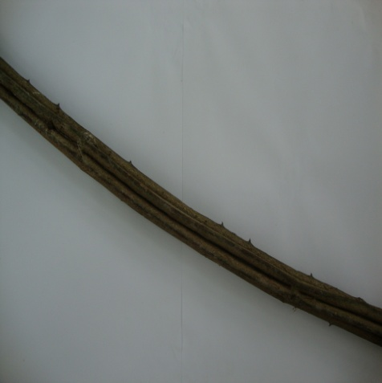 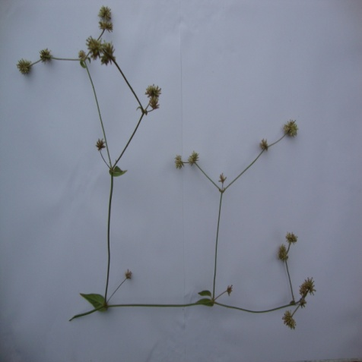

*Acacia tenuifolia* Alternanthera sp.\**

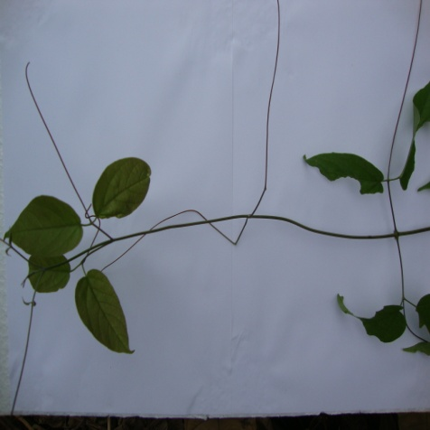 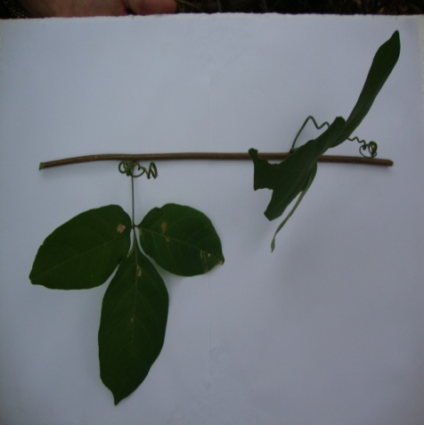

*Arrabidaea sp.* Canavalia rosea\**

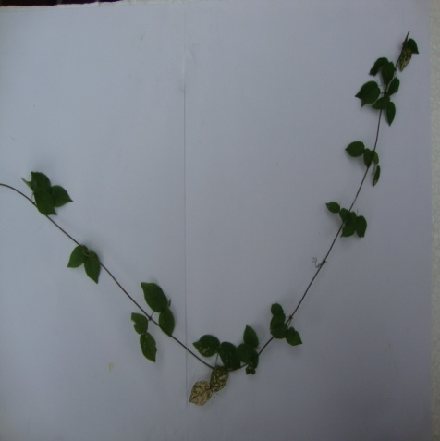 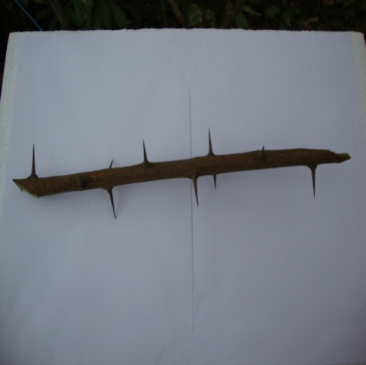

*Coccosypselum* Combretum fruticosum\**

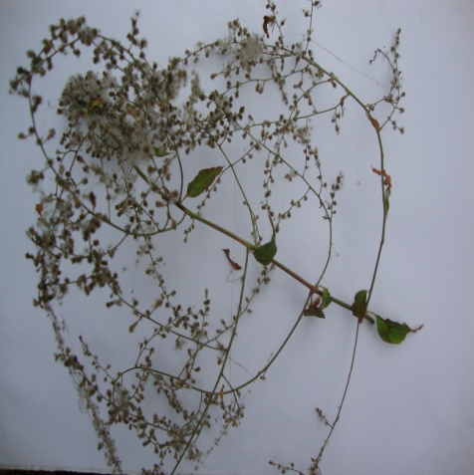 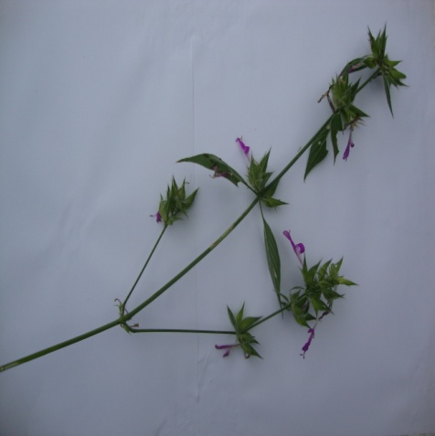

*Condylidium iresinoides * Dicliptera unguiculata \**

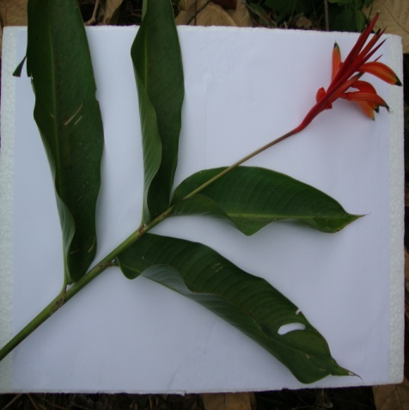 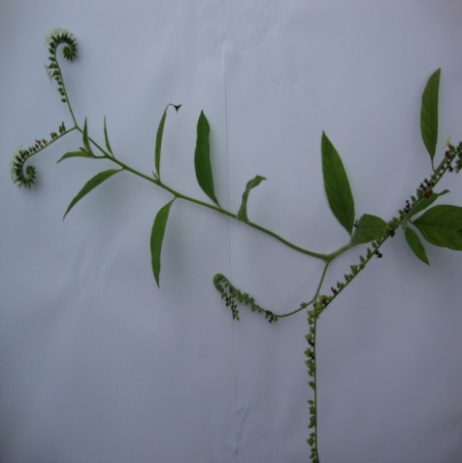

*Heliconia cf. Metallica* Heliotropium angiospermum\**

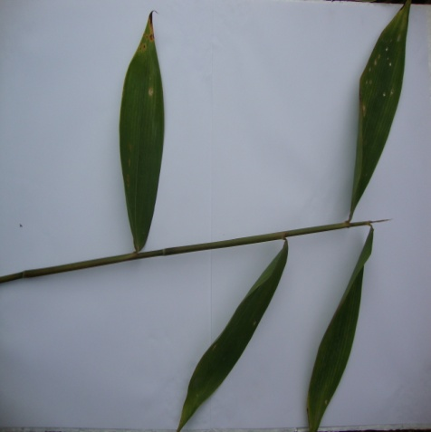 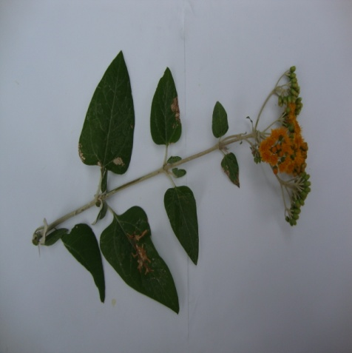

*Lasiacis ligulata* Liabum stipulatum\**

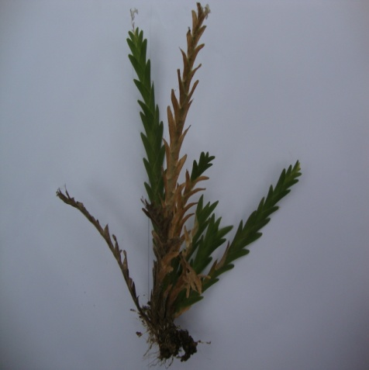 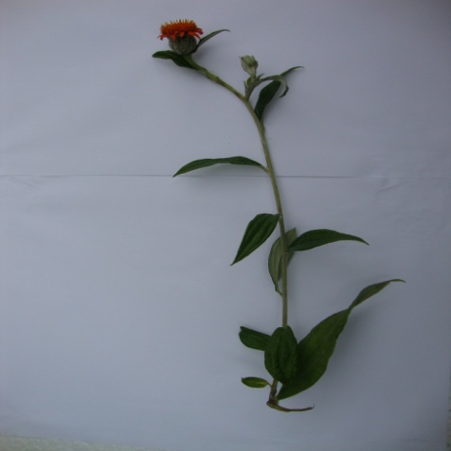

*Lockartia serra* Lycoseris trinervis\**

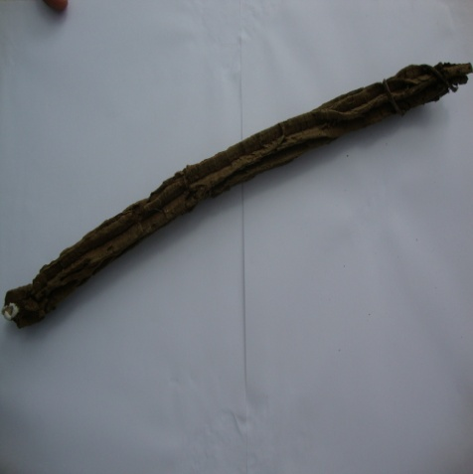 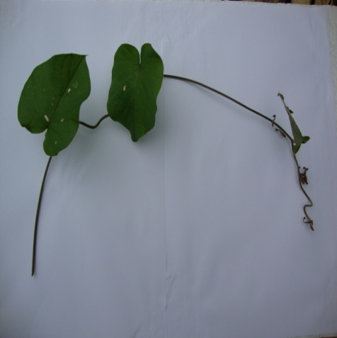

*Marsdenia ecuadoriensis* Merremia umbellata\**

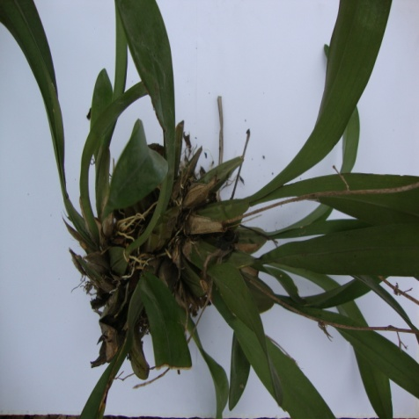 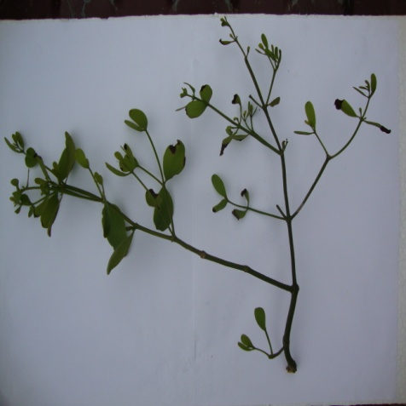

*Oncidium onustum* Orycthanthus florulentus\**

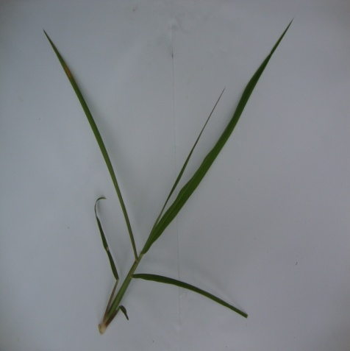 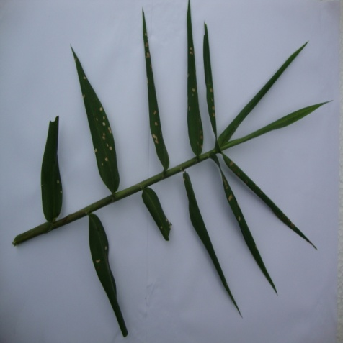

*Panicum maximum* Panicum sp.\**

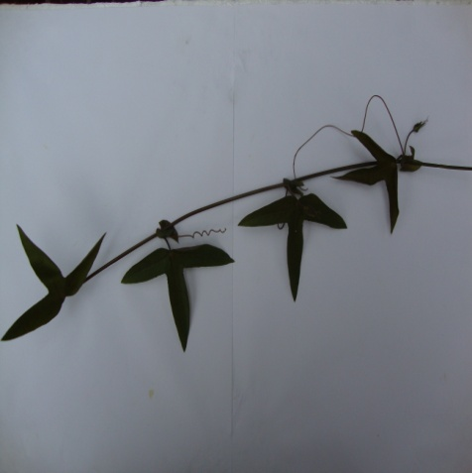 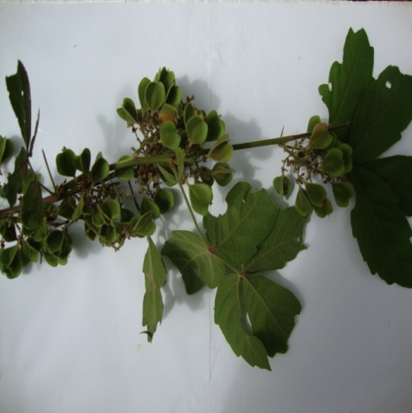

*Passiflora reflexiflora* Paullinia dasystachya\**

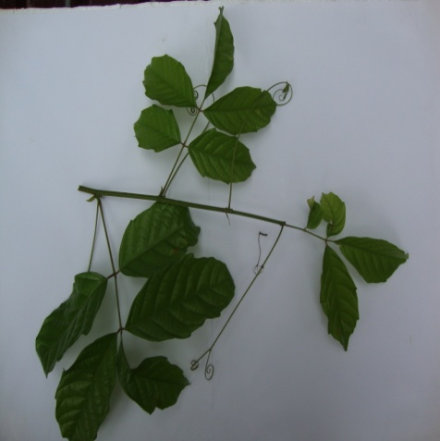 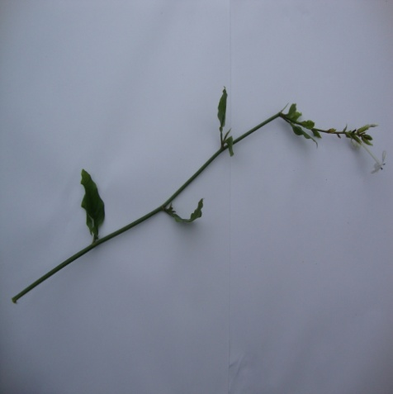

*Paullinia pinnata* Plumbago scandens\**

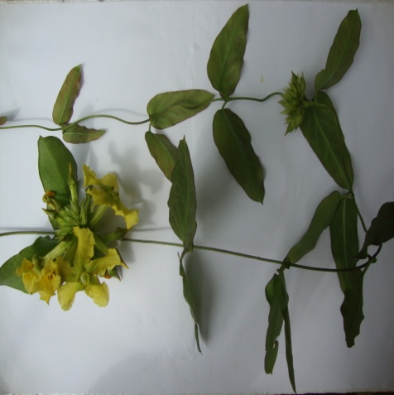 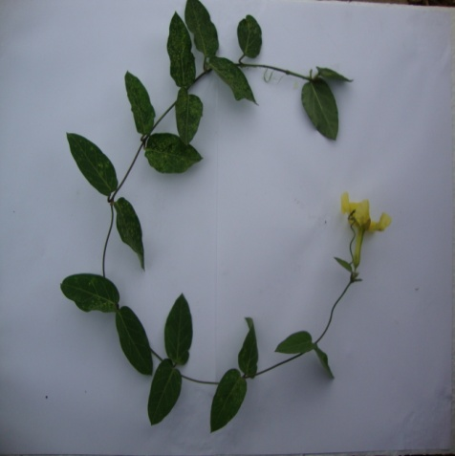

*Prestonia mollis* Prestonia parvifolia\**

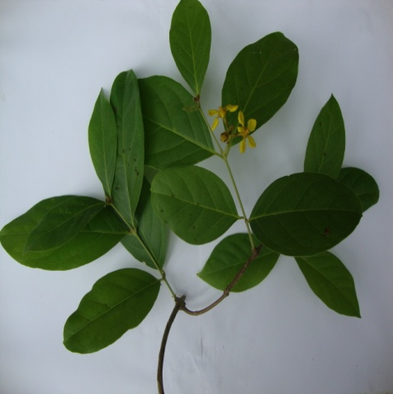 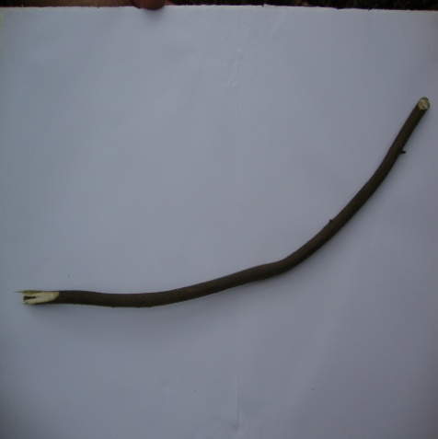

*Senna sp.* Serjania sp.\**

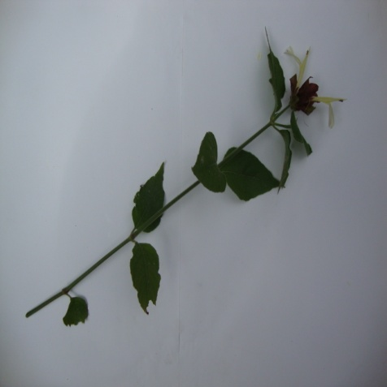 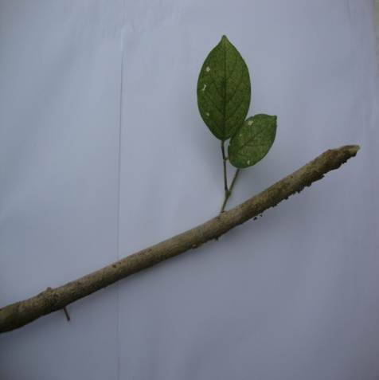

*Tetramerium nervosum* Tetrapterys jamesonii\**

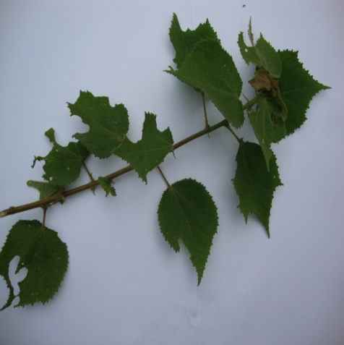 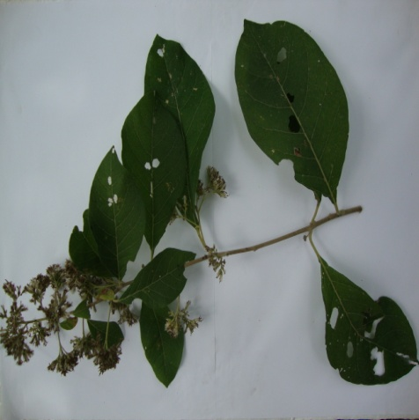

*Triumfetta sp.* Verbesina sp.\**

*Fuente: Autores, 2009

**APÉNDICE B**

**Informe de la identificación taxonómica de la flora correspondiente a herbáceas, trepadoras y epífitas del B.P.P.**

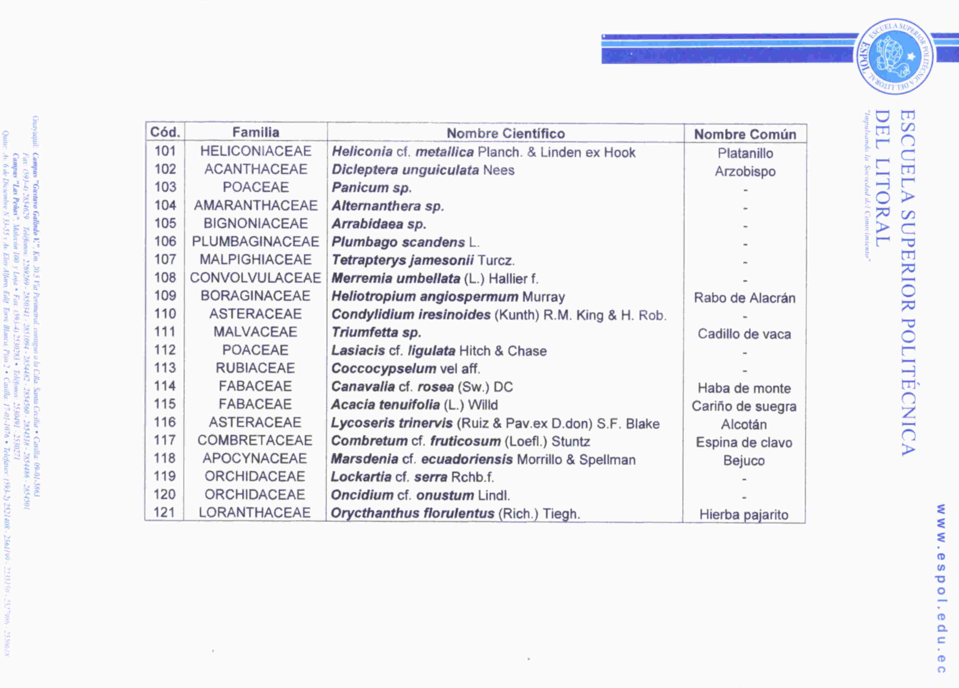



**APÉNDICE C**

**Área de la parte alta del Bosque Protector Prosperina.**

Plano 1 Área de la parte alta del Bosque Protector Prosperina.

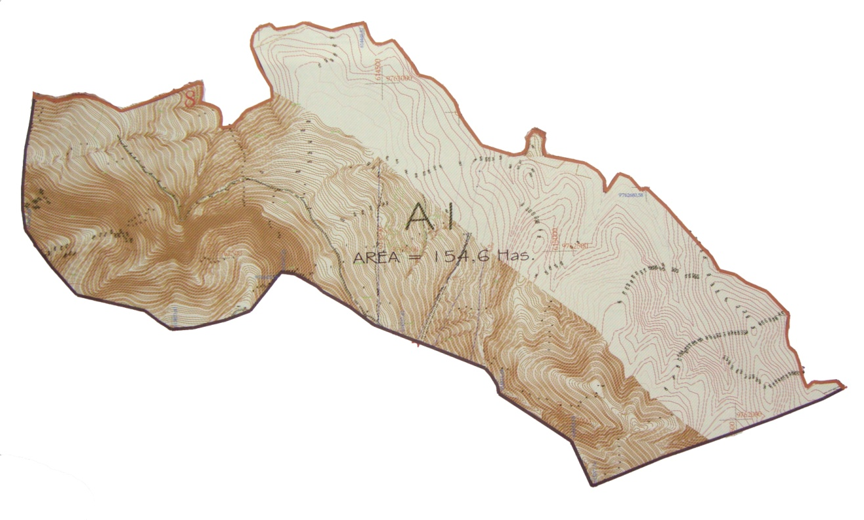

Fuente: ESPOL, 2009

**APÉNDICE D**

**Ubicación de transectos en la parte alta del Bosque Protector**

**Prosperina.**

Plano 2 Ubicación de transectos en la parte alta del Bosque Protector Prosperina

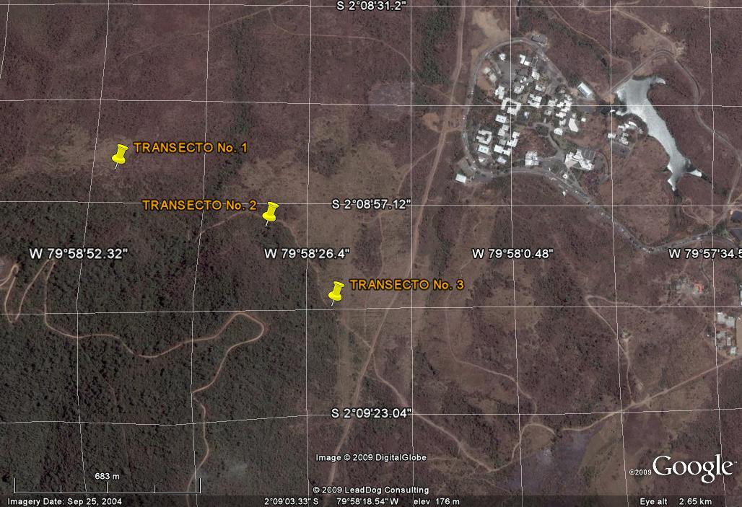

Fuente: Google Earth, 2009

**BIBLIOGRAFÍA**

1. **ALANIS, J**., “Aportes al conocimiento de las epífitas (Bromeliaceae, Cactaceae y Orchidaceae) en dos tipos de vegetación del municipio de Panuco, Veracruz, México”, Facultad de ciencias Biológicas y Agropecuarias, Universidad Veracruzana, Veracruz-México, 2007.
2. **ALCARAZ, F**., “El método fitosociológico”, Universidad de Murcia, España, 2009.
3. **BAQUERO, F**., SIERRA, R., “La vegetación de los Andes del Ecuador”, EcoCiencia, Quito-Ecuador, 2004.
4. **BARROS**, **A**. **M**., “Análise florística e estrutural do parque estadual da Serra Tiririca, Niterói e Maricá, RJ, Brasil”, Escuela Nacional de Botánica Tropical, Río Janeiro, Brasil, 2008.
5. **BUSTAMANTE**, **A**., CONTICELLO, L., “Relevamiento vegetacional de especies asociadas a las actividades productivas del alto valle del Río Negro y Neuguén”, Universidad Nacional del Comahue, Argentina, 2001.
6. **CANO, G**., “Taxonomía de Plantas Superiores”, Primera edición, Editorial Trillas, México, 1994.
7. **CONTICELLO**, **L**., CERAZO, M., “La vegetación en bordes de rutas del alto valle de Río Negro, Argentina”, Facultad de Ciencias Agrarias, Universidad Nacional del Comahue, Argentina, 2007.
8. **COWELL, R**., “Un nuevo método estadístico para la evaluación de la similitud en la composición de especies con datos de incidencia y abundancia”, Zaragoza-España, 2004.
9. **CRUZ, A**., “Evaluación Experimental sobre la importancia de las epífitas para la conservación de la biodiversidad en plantaciones de café” (Tesis, Instituto de Ecología, A.C.), Veracruz-México, 2007.
10. **DANA**, **E**., “Malherbología”, Universidad de Almería, España, disponible en <http://www.ual.es/personal/edana/bot/mh/temas/t4.htm>. Revisado en noviembre del 2009.
11. **DELGADO, L**., “Efectos en la riqueza, composición y diversidad florística producidos por el manejo silvícola producidos por un bosque húmedo tropical de tierras bajas en Costa Rica” (Tesis, CATIE), Turrialba-Costa Rica, 1995.
12. **DEZZEO, N**., “Estructura y composición florística de bosques secos y sabanas en los llanos orientales del Orinoco, Venezuela”, Intercencia, volumen 33 No. 10, Venezuela, 2008.
13. **ESTÉVEZ, R**., “Inventario de Orquídeas epífitas del bosque latifoliado maduro de la Montaña de Linaca, El Paraíso, Honduras”, Zamorano, Honduras, 2005.
14. **FERRUCCI, M**., “Las plantas trepadoras del macrosistema Ibera”, Instituto de Botánica del Nordeste, Argentina, 1999.
15. **FLORES, A**., “Las plantas epífitas: Un modelo de estudio para entender la dinámica de las comunidades”, disponible en <http://www.uaem.mx/ebe/april/flores_april05.htm>. Revisado en Septiembre del 2009.
16. **FRANCO, J**., “Ecología de Comunidades”, disponible en <http://www.slideshare.net/guest929d0c/metodo-2601>. Revisado en Septiembre del 2009.
17. **FREIRE, A**., “Botánica Sistemática Ecuatoriana”, FUNDACYT, Ecuador, 2004.
18. **GENTRY**, **A**., “A field guide of woody plants of northwestern of South America (Colombia, Ecuador, Peru) with supplementary notes of herbaceous Taxa”, Missouri Botanical Garden, USA, 1993.
19. **GILLIAM, F**. “The Ecological Significance of the Herbaceous Layer in   
    Temperate Forest Ecosystem”. BioScience, 57(10), 2007.
20. **GONZÁLEZ, R**., Historia Natural, tomo No. 3, Novena edición, Barcelona-España, 1972.
21. **HILL**, **S**., RAMSAY, J., “Weeds as indicators of soil conditions”, Ecological Agriculture Projects, Australia, 1977.
22. **JORGENSEN**, **P**. **M**., LEÓN, S., “Catalogue of Vascular plants of Ecuador”, Missouri Botanical Garden, USA, 1999.
23. **HORSTMAN**, **E**. VON, “Estrategia para el establecimiento de un corredor biológico para la conservación del Bosque Protector Cerro Blanco con énfasis en el guacamayo verde mayor *Ara ambigua guayaquilensis*”, Universidad Agraria del Ecuador, 2005.
24. **KOZERA, C**., “Floristica e fitossociologia de uma formacao pionera com influencia fluvial e de uma estepe gramíneo-lehnosa em diferentes unidades geopedologicas, municipio de Balsa Nova, Paraná – Brasil”, Universidade Federal Do Paraná, Brasil, 2008.
25. **LABRADA, M**., “Estado actual de la cobertura vegetal de la reserva de la biosfera Ciénaga de Zapata, Cuba”, Instituto de Ecología y Sistemática, La Habana-Cuba.
26. **LEÓN**, **C**., “Manual para la identificación de lianas en el campo”, Instituto de Biología, Universidad Nacional de México, México, 2000.
27. **LIRA, A**., “Composición Florística en potreros de los Tuxtlas, Veracruz, México”, Instituto de Ecología, Veracruz-México, 2007.
28. **MARINA**, **E**., “Algunas consideraciones sobre muestreo”, Facultad de Ciencias Forestales y Ambientales, Universidad de los Andes, Venezuela, 1999.
29. **MEDINA, J**., TEJERO, J., “Flora y vegetación del parque estatal Atizapán-Valle Escondido, estado de México, México”, México, 2006.
30. **MEDINA, M**., “Análisis del estado de sucesión secundaria de la zona boscosa comprendida en el municipio de Cinquera, departamento de Cabañas, El Salvador” (Tesis, Facultad de Ciencias Naturales y Matemática, Universidad de El Salvador), San Salvador-El Salvador, 2003.
31. **MÉNDEZ, A**., PICADO, E., “Análisis de tres estados sucesionales del bosque seco deciduo, desarrollado sobre campos agrícolas abandonados, Nandarola, Nicaragua”, Facultad de Recursos Naturales y del Ambiente, Universidad Nacional Agraria, Managua-Nicaragua, 2006.
32. Ministerio del Ambiente, “Bosque Protector la Prosperina”, Ecuador.
33. **ROIG, F**., “Propuesta metodológica para evaluar el riesgo de extinción de especies vegetales en una región”, Asociación Argentina de fitosociología, Mendoza-Argentina, 1998.
34. **ROJAS**, **F**., “Principales especies forestales introducidas en Costa Rica”, Revista forestal Kunú, Costa Rica, 2005.
35. **ROJAS, M**., AGÜERO, R., “Malezas asociadas a canales de riego y terrenos colindantes de arroz anegado en finca el Cerrito, Guanacaste, Costa Rica”, Agronomía Mesoamericana, Costa Rica, 1996.
36. **ROMERO, H**., “Diversidad, análisis estructural y aspectos florísticos relevantes de las lianas en una parcela de bosque muy húmedo premontano, Amazonía Ecuatoriana”, Facultad de Ciencias Exactas y Naturales, Pontificia Universidad Católica del Ecuador, Quito-Ecuador, 1999.
37. **SANTOS**, **A**., “Composição florística e estrutura da comunidade de epífitas vasculares associadas a trilhas no Parque Estadual das Fontes do Ipiranga, São Paulo, SP, Brasil”, Instituto de Botânica da Secretaria de Estado do Meio Ambiente, Sao Paulo, Brasil, 2008.
38. **SCHNEIDER, A**., “Florística e fitossociologia de vegetecao viaria no municipio de Nao-Me-Toque, Rio Grande do Sul, Brasil”, Universidade Federal do Rio Grande do Sul, Brasil, 2005.
39. **SIERRA, R.**, “Propuesta Preliminar de un Sistema de Clasificación de Vegetación para el Ecuador Continental”. Proyecto INEFAN/GEF-BIRF y EcoCiencia, Quito, Ecuador, 1999.
40. **SMITH, R**., SMITH, T., Ecología, 4° edición, Madrid-España, 2001.
41. **VALDEZ**, **J**., “Evaluación del sistema agroforestal en Vicente Guerrero, Tlaxcala, México”, Revista Fitotecnia Mexicana, México, 2005.
42. **VALVERDE**, **F**., TAZAN, G., GARCÍA, C., “Estado actual de la vegetación natural de la cordillera de Chongón - Colonche”,Facultad de Ciencias Naturales, Universidad de Guayaquil, 1991.
43. **VILLASEÑOR, J**., MAGAÑA, P., “Plantas introducidas en México”, Universidad Nacional Autónoma de México, México, 2006.
44. **WATSON**, **V**., “El sistema de zonas de vida”, Revista Biocenosis, Centro Científico Tropical, San José, Costa Rica, 2000.
45. **WHITTAKER, R**.**H**., “Ecology and Communities”, 2º ed., Mc Millan, NY., USA. 385 pp. 1975.